Министерство образования Новгородской области
Областное государственное бюджетное
профессиональное образовательное учреждение
«Новгородский строительный колледж»

Работа допущена к защите
Заместитель директора по УМР
_____________Ю.А. Тюхтина
«_____» ____________ 2024 г.

ДИПЛОМНАЯ РАБОТА

на тему «Разработка модуля информационной системы по учету фактического расхода покупных комплектующих изделий для организации УМ «Геоизол»»

Выполнил:  студент группы ИСП-04 | _{дата} | _{подпись} | Г.Н. Парфёнов
Руководитель:  преподаватель | _{дата} | _{подпись} | А.Е. Сметанин
Нормоконтроль  преподаватель | _{дата} | _{подпись} | Е.Е. Басова
Защита состоялась | «__»_____20___г. |  | Оценка «___________»

Великий Новгород
2024

СОДЕРЖАНИЕ

ВВЕДЕНИЕ 3
ГЛАВА 1. ИССЛЕДОВАНИЕ ПРЕДМЕТНОЙ ОБЛАСТИ 6
1.1 Описание предприятия и структуры 6
1.2 Потребность организации в информационной системе и используемые средства 18
ГЛАВА 2. РАЗРАБОТКА ИНФОРМАЦИОННОЙ СИСТЕМЫ 29
2.1 Формирование технического задания 29
2.2 Обоснование выбранных средств разработки 31
ГЛАВА 3. ИНФОРМАЦИОННАЯ СИСТЕМА 44
3.1 Функционал 44
3.2 Руководство пользователя 51
ЗАКЛЮЧЕНИЕ 53
СПИСОК ИСТОЧНИКОВ И ЛИТЕРАТУРЫ 55
ПРИЛОЖЕНИЕ А Организационная структура 60
ПРИЛОЖЕНИЕ Б Вывод данных в таблице 61

ВВЕДЕНИЕ
Вопрос автоматизации на производстве был затронут ещё в 20 веке. В 1990 году начался рост развития систем по автоматизации. Связано это с широким распространением компьютерных устройств из-за удешевления производства комплектующих для персональных компьютеров и развития вычислительных способностей как устройств, так и программ. Первой распространённой программой по автоматизации и учёту ресурсов компании стала немецкая ERP-система «SAP R/3» – это общеорганизационная информационная программа, предназначенная для координации всех ресурсов, информации и действий, необходимых для завершения бизнес-процессов, связанных с выполнением заказов, выставлением счетов, планированием производства и управления человеческими ресурсами. Более ранняя версия системы SAP R/2 была востребована транснациональными европейскими программами, которые нуждались в бизнес-приложениях, работающих в режиме реального времени, имеющих мультивалютные функции и поддерживающие многоязычность. Современные аналоги данной версии используются во множестве различных компаний, которые занимают различные отраслевые направления, если есть возможность их применения.
Преимущества таких программ заключались в простоте работы с ними, ускорении процессов ведения различных учётов и универсальности. Одновременно с этим широкий спектр возможностей позволял работать не только с базами данных, а также позволял полностью интегрировать все процессы компании и их филиалов и дочерних компаний. Огромный функционал и простота использования сказывалась на стоимости систем, в связи с чем, не каждая компания могла позволить себе приобретение данной системы из-за цены или других факторов. Некоторым компаниям, зачастую, требовалась лишь часть функционала. Отдельных решений на рынке существовало мало, а платить только за используемые функции нельзя, необходимо приобрести полную версию.
Иногда компании выгоднее найти способ написать программу-аналог самостоятельно, специально предназначенную для предприятия и тех задач, которыми оно занимается. Для этого нанимается группа специалистов по разработке и/или оказывается помощь со стороны фрилансеров. Среди плюсов такой разработки являются:
- Уникальность
- Прямой контакт заказчика с исполнителем
- Разработка только необходимых функций
- Стоимость разработки
- Гарантия реализации
- Возможность длительной поддержки проекта
С широким распространением интернета стало ясно, что использование web-ресурсов гораздо целесообразнее. Связано это с доступностью систем online из любой точки мира, достаточно иметь устройства со способность ввода-вывода информации, подключение к интернету и web-клиент, который позволит получить доступ к системе через интернет-браузер, без установки дополнительных программ. Такой способ позволяет выполнять поставленные задачи, работать с документами, использовать основной действующий функционал, вносить изменения, осуществлять поиск, составлять, просматривать и отправлять отчёты. С использованием интернет-технологий появляется возможность полностью избавиться от клиентской части и оставить только взаимодействие с браузером. Исходя из этого разработка конкретно направленных на предприятие web-сервисов набирает всё большую востребованность и актуальность.
Объектом исследования дипломной работы является информационная система автоматизации и учёта.
Предметом исследования дипломной работы является процесс разработки модуля информационной системы по учёту фактического расхода покупных комплектующих изделий для организации.
Целью дипломной работы является разработка модуля информационной системы по учёту покупных расходуемых комплектующих изделий.
Проанализировав цель дипломной работы, были выявлены следующие задачи, необходимые для выполнения работы:
- произвести анализ предметной области
- произвести анализ используемого решения на предприятии
- разработать техническое задание, соответствующее требованиям организации
- выбрать средства разработки информационной системы
- разработать модуль информационной системы
- составить руководство пользователя
Применяемые во время работы методы исследования:
- Теоретический анализ
- Сравнение
- Моделирование
Выпускная дипломная работа состоит из трех глав:
В первой главе исследуется предметная область, описывается предприятие и его структура, обосновывается потребность организации в разработке информационной системы, проводится анализ используемых средств.
Во второй главе рассказывается о разработке информационной системы: техническое задание, обоснование выбора используемых средств разработки.
В третьей, заключительной, главе производится уже описание информационной системы, её функционал и руководство пользователя.
Список литературы содержит перечень основных источников, используемых при написании работы.

ГЛАВА 1. ИССЛЕДОВАНИЕ ПРЕДМЕТНОЙ ОБЛАСТИ
- Описание предприятия и структуры
Группа компаний выросла из небольшой строительной фирмы «ГЕОИЗОЛ», начинавшей свою деятельность на строительном рынке в 1995 году с проведения гидроизоляционных работ. Филиалы Группы компаний – обособленные подразделения «Сочи» и «Амурское» – работают на объектах горного кластера в районе Красной Поляны и на крупных ГЭС Сибири и Дальнего Востока России.
В 2012 году Группа компаний ГЕОИЗОЛ приступила к промышленному выпуску уникального для российского рынка продукта - анкерных систем GEOIZOL-MP, использующихся в качестве основного конструктивного элемента при проведении работ по инженерной защите территорий, укреплению откосов, усилению фундаментов зданий, опор, сооружений, в мостостроении и тоннелестроении. Наиболее актуально использование анкерных систем при проведении работ в условиях подвижных грунтов и плотной застройки, вблизи существующих сооружений, поскольку исключает угрозу их повреждения.
Группа компаний ГЕОИЗОЛ на сегодняшний день является одним из лидеров строительной отрасли России, осуществляющим комплексные услуги в сфере проектирования, реставрации и строительства подземных сооружений. Компанией накоплен уникальный опыт в области устройства всех видов фундаментов, транспортного строительства, геотехнических и гидротехнических работ, экспертного обследования и инструментальной диагностики конструкций. Она обладает всеми необходимыми качествами для проведения строительных работ разной направленности, включая реставрационные работы. Высококвалифицированный персонал и хорошо оснащенная техническая база позволяет качественно и эффективно выполнять поставленные задачи.
Генеральным директором групп компаний «ГЕОИЗОЛ» является Лашкова Елена Борисовна. Руководителем «УМ Геоизол» назначен Тарасенко Станислав Сергеевич.
Компании используют передовые методы работы и современное оборудование, что позволяет гарантировать качество предоставляемых услуг.
Рабочий состав включает в себя опытных специалистов и профессионалов разных направленностей и специальностей, таких как инженеры-техники, архитекторы, технологи, мастера монтажных работ и прочие мастера. Большой набор квалифицированных сотрудников позволяет компании работать и открывать свои филиалы по всей стране. Всё это позволяет компании привлекать новых заказчиков и показать себя с хорошей стороны среди потенциальных клиентов. Высокая репутация среди конкурентов – отличный вариант распространения бесплатной рекламы.
Компания не ограничивается основным видом деятельности (Работы строительные специализированные, не включенные в другие группировки (43.99.9), а также занимается ещё 22 дополнительными видами деятельности, а именно:
- Сбор неопасных отходов (38.11)
- Строительство жилых и нежилых зданий (41.20)
- Строительство автомобильных дорог и автомагистралей (42.11)
- Строительство водных сооружений (42.91)
- Строительство прочих инженерных сооружений, не включенных в другие группировки (42.99);
- Разборка и снос зданий (43.11)
- Производство земляных работ (43.12.3)
- Разведочное бурение (43.13)
- Производство электромонтажных работ (43.21)
- Производство санитарно-технических работ, монтаж отопительных систем и систем кондиционирования воздуха (43.22)
- Производство прочих строительно-монтажных работ (43.29)
- Производство штукатурных работ (43.31)
- Работы столярные и плотничные (43.32)
- Работы по устройству покрытий полов и облицовке стен (43.33)
- Производство малярных и стекольных работ (43.34)
- Производство прочих отделочных и завершающих работ (43.39)
- Производство кровельных работ (43.91)
- Работы строительные специализированные прочие, не включенные в другие группировки (43.99)
- Работы гидроизоляционные (43.99.1)
- Деятельность автомобильного грузового транспорта (49.41)
- Деятельность в области архитектуры, связанная с созданием архитектурного объекта (71.11.1)
- Аренда и лизинг подъёмно-транспортного оборудования (77.39.23)
Также имеет разрешающую лицензию на «Деятельность по сохранению объектов культурного наследия (памятников истории культуры) народов Российской Федерации (№ АН 78-000998 от 31.07.2019)
Предприятие ООО «УМ Геоизол» основывается на базе Пушкинского машиностроительного завода, который входит в группу компаний ООО «Геоизол».
Компания находиться по адресу: город Санкт-Петербург, город Пушкин, улица Новодеревенская, дом 17.
В состав групп компаний «Геоизол» входят:
- «Управляющая компания «Геоизол»
- «Геоизол» – Транспортное и подземное строительство, реставрация объектов культурного наследия, инженерная защита территорий, геотехнические и гидротехнические работы, комплекс услуг по обследованию зданий, геотехническому мониторингу объектов, статическим и штамповым испытаниям грунтов
- Обособленные подразделения «СОЧИ», «АНАПА» – Работы по инженерному укреплению склонов, устройству и укреплению подпорных стен, общестроительные работы
- Обособленное подразделение «Амурское» – Комплекс работ на объектах гидротехнического строительства Сибири и Дальнего Востока России
- «ГЕОИЗОЛ Проект» – Широкий спектр проектных работ: инженерная защита территорий; проектирование подземных конструкций, всех видов фундаментов; геотехническое обоснование строительства и расчеты ограждающих конструкций котлованов; расчеты по оценке влияния нового строительства
- «Пушкинский машиностроительный завод» – Производство и поставки анкерных систем GEOIZOL-MP, бурового оборудования и инструмента, узлов машиностроения, строительных металлоконструкций, металлоконструкций судостроения и общего назначения
- «ГЕОИЗОЛ ПГС» – Гидроизоляция заглубленной части зданий и сооружений на этапе строительства и эксплуатации
- «УМ ГЕОИЗОЛ» – Комплекс услуг по механизации строительных работ строительной техникой и специальным оборудованием
На данном предприятии используется линейно-функциональная структура управления (приложение А).
Во главе ООО «УМ Геоизол» стоит генеральный директор, которому подчиняется исполнительный директор.
Исполнительному директору подчиняются:
- Директор по строительству (Сметно-договорной отдел, служба обеспечения строительства, участок №11 щебеночные сваи, участок№ 12 стена в грунте, участок №21 БИС инъектирование, участок№ 22 анкерные работы, участок№ 31 сваи Fundex, участок№ 32 БНС с обсадной трубой)
- Главный механик (производственно-диспетчерская служба, автотранспортная служба, электромонтажный участок, ремонтные подразделения (группа ремонта буровой техники и ДСМ, группа ремонта автотранспортной техники))
- Главный инженер (производственно-технический отдел (группа оперативного планирования и учета, группа подготовки и сопровождения производства), геодезическая служба, отдел испытаний, служба охраны труда)
- Финансово-экономическая служба
- Отдел персонала
- Служба безопасности
- Отдел снабжения (складской комплекс)
- Информационный отдел
За время работы компании «ГЕОИЗОЛ» на строительном рынке, компанией были выполнены работы на объектах строительства и реконструкции, крупнейшие из которых:
Транспортное строительство:
- Капитальный ремонт объекта «Мост по Западной улице через реку Каменка»
- Капитальный ремонт объекта «Камышинский мост через реку Лубья»
- Капитальный ремонт объекта «Храповицкий мост» для нужд Санкт-Петербург
- Реконструкция Синопской наб. от наб. Обводного канала до ул. Моисеенко. 2 очередь. Синопская набережная от Херсонского проезда до Обводного канала. 2 этап
- Строительство вантового моста через Неву в ходе работ по строительству Кольцевой автодороги, Санкт-Петербург
- Ушаковская развязка, Санкт-Петербург
- Комплекс работ по устройству проезжей части путепроводов на различных участках Кольцевой автодороги (КАД) вокруг Санкт-Петербурга, выполнение работ по подключению транспортных развязок к Северному, Южному участкам КАД, Санкт-Петербург
- Центральный участок ЗСД (Санкт-Петербург): четвертая и пятая очереди строительства
- Комплекс работ по устройству проезжей части путепроводов на северном, южном участках Западного скоростного диаметра (ЗСД), выполнение работ по подключению транспортных развязок к участкам ЗСД, Санкт-Петербург
- Комплекс работ по устройству транспортной развязки в районе Волоколамского шоссе и улицы Свободы, Москва
- Комплекс работ по устройству Алабяно-Балтийского тоннеля, Москва
- Комплекс работ по устройству транспортной развязки в районе ММДЦ «Москва-СИТИ», Москва
- Устройство ростверков и опор на участке автодороги Москва - Санкт-Петербург «Северная Рокада» - транспортная развязка на пересечении с Фестивальной улицей, Москва
- Комплекс работ по устройству буроинъекционных свай на участке набережной Обводного канала под Атаманскими мостами в ходе реконструкции Северной и Южной набережных на участке от Днепропетровской улицы до Атаманского моста, Санкт-Петербург
- Строительство автомобильного моста д. Кудрово, Ленинградская область
- Комплекс работ по устройству свай транспортной развязки Пироговской набережной при съезде с Сампсониевского моста, Санкт-Петербург
- Капитальный ремонт Богатырского проспекта от Светлановской площади до проспекта Испытателей, Санкт-Петербург
- Строительство подъездных автодорог к спортивному центру на о. Бычий, Санкт-Петербург
- Комплекс работ по капитальному ремонту стенки набережной реки Фонтанки (левый берег) от дома № 6 до Прачечного моста, Санкт-Петербург
- Комплекс работ по капитальному ремонту набережной реки Фонтанки на участке от моста Белинского до спуска у дома 15 (правый берег), Санкт-Петербург
- Комплекс работ по реконструкции набережной реки Фонтанки (правый берег) напротив домов 53-55
- Капитальный ремонт объекта «Набережная канала Грибоедова напротив дома №152, левый берег»
- Реконструкция автодороги М-10 «Россия» (Московское шоссе) на участке от кольцевой автомобильной дороги до пос. Ям-Ижора в административных границах Санкт-Петербурга (4 этап - Транспортная развязка №3 с автодорогой Пушкин – Колпино)
Подземное строительство, нулевой цикл, усиление фундаментов, СМР:
- Административный общественно-деловой комплекс с подземной автостоянкой по адресу: Санкт-Петербург, Дегтярный пер., д.7
- Устройство подземного многоуровневого паркинга под ТРК «Атмосфера», Санкт-Петербург, Комендантская площадь, 1
- Комплекс работ по устройству подземного пространства под зданием памятника культуры федерального значения «Каменноостровский театр», Санкт-Петербург, наб. р. Крестовки, 10А
- Устройство подземного трехуровневого паркинга под комплексом зданий, Санкт-Петербург, Зоологический пер., 2-4
- Устройство подземного паркинга ТРЦ «Стокманн», Санкт-Петербург, Невский пр., 112
- Устройство подземного трехуровневого паркинга под строящимся зданием бизнес-центра, Санкт-Петербург, наб. реки Мойки, 74
- Комплекс работ по устройству свайного основания стилобатной части многофункционального комплекса «Лахта-Центр» , Санкт-Петербург, Лахтинский проезд, 2, к.3
- Комплекс работ по приспособлению к современному использованию цокольного этажа здания «Пассаж», Санкт-Петербург, Невский пр., 48
- Реставрация и приспособление объекта культурного наследия «Никольские ряды» - работы по усилению стен и фундаментов зданий, Санкт-Петербург, Садовая ул., 62
- Путевой дворец, комплекс работ по укреплению фундаментов дворца, г. Тверь
- Устройство свай и ограждения методом «стена в грунте» на объекте «Универсальный оффшорный бассейн», Санкт-Петербург, Московское шоссе, 44
- Комплекс работ по устройству ограждающей конструкции методом «стена в грунте» на объекте «Многоквартирный дом со встроенно-пристроенными помещениями и подземной парковкой» (Санкт-Петербург, ул. Костюшко, 19)
- Общественно-деловой центр «Заневский каскад» (Санкт-Петербург, Заневский пр., южнее д. 67, корп. 2), комплекс работ по устройству свай диаметром 620 мм, 1200 мм
- Устройство буронабивных свай под опоры эстакады на объекте «Строительство набережной Макарова с мостом через р. Смоленку. 2 очередь. Участок транспортной связи через о. Серный до Адмиральского проезда, Санкт-Петербург
- Военно-патриотический парк культуры и отдыха Вооруженных сил РФ «ПАТРИОТ» (г. Кубинка, Московская область), комплекс работ по устройству свайных фундаментов
- Нахимовское военно-морское училище Министерства обороны РФ (Санкт-Петербург), комплекс строительно-монтажных работ
- Комплекс работ по реконструкции инженерных сетей теплоснабжения, ГВС и ХВС с фильтровальной станцией, водопровода морской воды в пос. Баренцбург, арх. Шпицберген, кор. Норвегия
Инженерная защита территории, укрепление откосов, насыпей, стен котлованов:
- Космодром «Восточный». Строительство стартового комплекса РН «Союз-2. Укрепление нагелями GEOIZOL-MP откосов котлована газохода
- Устройство буроинъекционных свай GEOIZOL-MP при сооружении инженерной защиты канатной дороги на полигоне научного центра «Биосфера» (г. Фишт), Краснодарский край
- Устройство анкерных свай GEOIZOL-MP при проведении работ по модернизации подпорно-деформационной стены на 1887 км перегона Туапсе-Шепси (Северо-Кавказская железная дорога)
- Устройство нагелей и буроинъекционных свай GEOIZOL-MP при модернизации железнодорожного пути и проведении противокарстовых мероприятий на участке 395км - 400км Сейма - Доскино направления Москва - Нижний Новгород (Горьковская железная дорога)
- Устройство нагелей GEOIZOL-MP при реконструкции земляного полотна на 190 км участка Петушки – Владимир (Горьковская железная дорога)
- Инженерная защита откосов подъездной дороги к стройке «Морской участок газопровода «Южный поток (Российский сектор)», Краснодарский край, г. Анапа
- Комплекс работ по инженерному укреплению склонов, устройству и укреплению подпорных стен на объектах строительства в районе Красной Поляны (Сочи) в рамках подготовки инфраструктуры Краснодарского края к Зимней Олимпиаде 2014 года, в том числе:

- Горно-туристический центр открытого акционерного общества «Газпром», в том числе канатные дороги и горнолыжные спуски, объекты инженерной и транспортной инфраструктуры (проектные и изыскательские работы, строительство)
- Совмещенный комплекс для проведения соревнований по лыжным гонкам и биатлону, горная олимпийская деревня (1100 мест), подъездная автомобильная дорога, хребет Псехако (проектные и изыскательские работы, строительство)
- Горноклиматический курорт «Альпика-Сервис», в том числе канатные дороги и горнолыжные спуски, объекты инженерной и транспортной инфраструктуры (проектные и изыскательские работы, строительство)
- Устройство анкерных свай на объекте Сочинских ЭС: «Воздушные линии (110 кВ) от Джубгинской ТЭС до подстанции «Джубга» от Джубгинской ТЭС до подстанции «Архипо-Осиповка»
Гидротехническое строительство:
- Строительство пляжеудерживающих сооружений в районе п. Отрадное - г. Светлогорск. Калининградская область
- Бурейская ГЭС, комплекс строительно-монтажных работ
- Рогунская ГЭС (Республика Таджикистан), комплекс строительно-монтажных работ (устройство противофильтрационного элемента из буросекущих свай в теле русловой плотины, укрепление участка вывала в строительном тоннеле №2, изоляция пласта соли)
- Зейская ГЭС, устройство защитных стенок из трубного шпунта
- Бурейская ГЭС, Амурская область (Заказчик: филиал ОАО «РусГидро»-»Бурейская ГЭС», генподрядчики: ОАО «БуреяГЭССтрой» - генеральный директор Кузнецов Г.И., главный инженер Двуреков В.Н., ОАО «Объединенная Энергостроительная Корпорация»)
- Усть-Илимская ГЭС (Заказчик ОАО «ИркутскЭнерго», филиал Усть-Илимская ГЭС - генеральный директор Усов С.В., главный инженер Михайлов Н.П.)
- Вилюйская ГЭС, республика Саха (Якутия)
- Богучанская ГЭС, Красноярский край (Заказчик: ОАО «Богучанская ГЭС»)
- Сангтудинская ГЭС-1, Республика Таджикистан (Генподрядчики: ОАО «ЧиркейГЭССтрой» - генеральный директор Мухудинов М.С., главный инженер Редькин В.А., ОАО «Сангтудинская ГЭС-1»)
- Ирганайская ГЭС, Республика Дагестан (Заказчики: ОАО «ЧиркейГЭССтрой» - генеральный директор Мухудинов М.С., главный инженер Редькин В.А., филиал ОАО «РусГидро» - «Ирганайская ГЭС»)
- Зеленчукская ГЭС-ГАЭС (Заказчик: филиал ОАО «РусГидро» - ОАО «ЧиркейГЭССтрой»)
- Загорская ГАЭС-2, Московская область (Заказчик ОАО «РусГидро», генподрядчик ОАО «Энергостроительный комплекс ЕЭС»)
- Кривопорожская ГЭС, Юшкоозерская ГЭС, Путкинская ГЭС, Ондская ГЭС, Поддужемская ГЭС, Маткожненская ГЭС, Республика Карелия (Заказчики: ОАО «ТГК-1», ОАО «Карелэнерго»)
- Беломоро-Балтийский канал, республика Карелия
- МГЭС «Каллиокоски», республика Карелия (Заказчик ЗАО «Карелстроймеханизация»)
- Новороссийский морской порт (Заказчик ООО «ПортГидроСтрой»)
- ОАО «Ленинградский судостроительный завод «ПЕЛЛА»
Гордость фирмы - участие в проектах по восстановлению исторических памятников и ансамблей Санкт-Петербурга и пригородов:
- Проведение противоаварийных работ на объекте культурного наследия федерального значения «Форт Александр I» 1836-1845 гг. г. Санкт-Петербург
- Комплекс работ в ДПА «Стрельна»
- Комплекс работ в Летнем саду - Карпиев пруд, терраса Лебяжьей канавки
- Ремонт гранитной кладки Троицкого и Малоконюшенного мостов
- Ремонт Певческого моста
- Усиление фундаментов Шуваловского дворца
- Усиление фундаментов и инъектирование конструкций нескольких соборов, в том числе Смольного
- Ремонт участков Дворцовой и Петровской набережных
- Комплекс работ по реставрации Меншиковского и Китайского дворцам в ГМЗ «Ораниенбаум»
- Реконструкция Варшавского вокзала
- Исторический коллектор на Конногвардейском бульваре
- Реконструкция фонтанов (проект) возле Эрмитажа и в Александровском саду
- Комплекс работ по укреплению фундаментов зданий Восточного крыла Главного Штаба, Санкт-Петербург
- Реконструкции церкви Тихвинской иконы Божией Матери
- Комплекс работ по реставрации объектов ГМЗ «Царское Село» (Камеронова галерея, Терраса Руска, Висячий сад)
- Выполнение работ по реставрации Зеркального пруда №1 в Екатерининском парке ГМЗ «Царское Село»
- Павильон для лам в Александровском парке ГМЗ «Царское Село», комплекс противоаварийных работ и консервация объекта
- Александровский дворец (Санкт-Петербург, г. Пушкин), комплекс работ по реконструкции, реставрации и техническому переоснащению помещений дворца
- Потребность организации в информационной системе и используемые средства
Использование информационных систем в отличных друг от друга организациях, значительно повышает качество проведённых работ, сокращает время обработки заявок, оптимизирует использование ресурсов, позволяет отслеживать потраченные ресурсы. Начало применения информационной системы это сложный, многоэтапный, но значимый процесс развития компании. Первоочерёдная задача — это описание бизнес-процессов компании и определение, какие из них являются слабым звеном в производственном процессе компании, возможности оптимизации или улучшения. Эта реализация предоставляет ряд преимуществ и открывает новые перспективы развития.
Сбор информации о бизнес-процессах компании начинается с тесного взаимодействия сотрудников и руководителей компании. На этом этапе происходит следующее:
- Идентификация бизнес-процессов — на этом этапе определяются основные процессы компании, необходимые для работы бизнеса
- Анализ и описание процессов — с помощью этого шага описывается каждый процесс, которые был выделен в предыдущем шаге
- Изучение данных компании — на этом этапе разработчики системы изучают данные, которые компания уже использует, например, отчеты и статистика
- Интервьюирование команды проекта — должны быть документированы особенности процессов, которые нельзя изучить из данных компании
- Создание модели данных — на основе собранных данных создается модель данных, которая будет основой для системы
- Анализ бизнес-потребностей и определение требуемой функциональности информационной системы. На этом этапе определяются основные бизнес-процессы компании, которые должна поддерживать система, а также ее функциональные требования и основные показатели производительности
Чтобы провести анализ полученной информации, необходимо определить требования к системе на основе ее бизнес-целей и функциональности. Факторы, которые могут существенно повлиять на определение требований и функциональности системы:
- Размер компании
- Характеристика бизнеса
- Уникальность бизнес-процессов
- Используемые платформы и технологии
- Направленность на конечных пользователей
- Уровень безопасности информации
- Бюджет проекта
- Состояние рынка
Каждый из этих факторов может значительно отличатся по значимости в разных компаниях. Их важно правильно проанализировать и распределить в порядке значимости для достижения лучшего результата.
На сегодняшний день существует очень много типов и видов информационных систем, которые используют различные компании, в зависимости от их деятельности или политики ведения бизнеса.
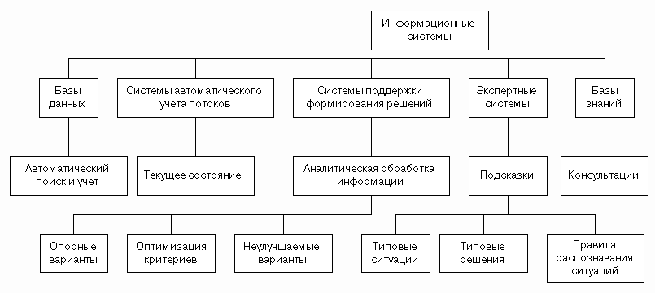
Рисунок 1 Типы информационных систем
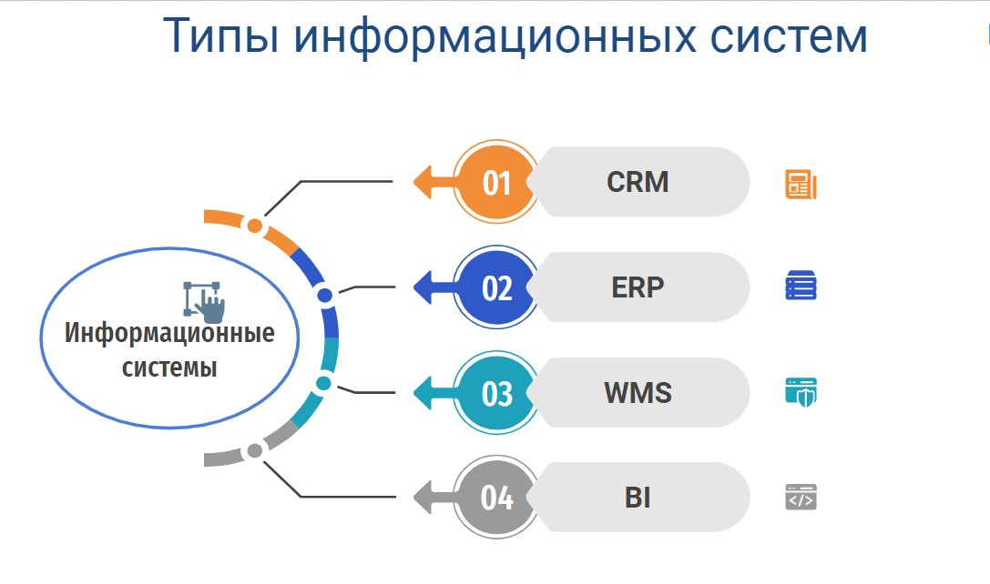
Рисунок 2 Представленные на рынке для организаций и бизнеса информационные системы.
Несколько примеров наиболее известных систем, представленных на рынке:
- CRM-системы (Системы управления взаимоотношениями с клиентами) — это программные платформы, которые используются компаниями для управления отношениями с клиентами, включая информацию о клиентах, продуктах, продажах и т.д.
- SCM-системы (Системы управления цепочкой поставок) — это программные средства, которые обеспечивают интеграцию и согласование процессов в цепочке поставок, включая управление запасами и логистические процессы.
- WMS-системы (Системы управления складом) — это программные платформы, разработанные для управления процессами складирования и управления инвентаризацией внутри компании.
- ERP-системы (Системы планирования ресурсов предприятия) — это программные средства, которые обеспечивают интеграцию, автоматизацию и согласование бизнес-процессов в различных функциональных областях организации, таких как управление производством, управление персоналом и управление финансами. Это интегрированная информационная система, которая объединяет в единую систему управления все подразделения и бизнес-операции. ERP включает в себя модули, которые варьируются в зависимости от конкретных потребностей и специфики компании.
- BI-системы (Бизнес-интеллект системы) — это программные инструменты, которые позволяют организациям проводить анализ своих данных и получить бизнес-информацию для принятия решений.
Компании могут комбинировать разные типы систем для достижения своих целей.
Основные этапы разработки и внедрения любой информационной системы:
- Проектирование системы. На этом этапе определяются архитектура системы, ее структура и интерфейсы, выбираются технологии и платформы для реализации системы.
- Разработка системы. Это этап, на котором разрабатываются программные компоненты и алгоритмы, выполняется интеграция программных модулей и тестирование системы на соответствие требованиям;
- Развертывание и настройка системы. На этом этапе система устанавливается на серверах компании и настраивается для соответствия конкретным требованиям и особенностям бизнес-процессов.
- Обучение пользователей. Пользователи должны быть обучены использованию новой системы, хорошо знать ее функционал и возможности.
- Техническая поддержка и сопровождение системы. После внедрения информационной системы необходимо обеспечить постоянное техническое сопровождение и поддержку системы, а также обновление и расширение ее функциональности в соответствии с изменением бизнес-потребностей компании.
В процессе разработки этапы могут изменяться, пропускаться или добавляться новые.
Внедрение информационной системы в работу организации позволит с легкостью вести учёт. Это позволит снизить перерасход денежных средств, потраченных на заказ излишка, который связан с остатком неиспользованных ресурсов.
В организации прохождения преддипломной практики ООО «УМ Геоизол» для ведения учёта используются следующие информационные системы:
- Microsoft Excel — это программа, позволяющая работать с электронными таблицами, с формулами и числовыми данными, текстом, организовывать базы данных, строить графики и диаграммы, создание рисунков, автоматизация стандартных задач, импортировать и экспортировать данные, а также имеет собственный язык программирования Visual Basic.
- 1С различных конфигураций — это группа программ для автоматизации бизнес-процессов, имеющая одноимённый язык, на котором эти программы написаны, и платформа, на которой всё это работает. Используется для ведения обширной учётной деятельности.
- Cynteca это SaaS-решение, представляющее собой облачную систему автоматизации процесса снабжения для строительных и производственных компаний. Сервис относится к классу ИТ-продуктов для автоматизации бизнес-процессов. Система позволяет организовать сбор заявок на материалы, их согласование, контроль лимитов покупки, сроков доставки и оплаты, прозрачную процедуру выбора поставщика, согласование счетов. Использование сервиса улучшает коммуникацию сотрудников, участвующих в процессе снабжения, снижает злоупотребления в процессе закупок, что в конечном результате повышает эффективность реализации строительных проектов.
- ERP это организационная стратегия интеграции производства и операций, управления трудовыми ресурсами, финансового менеджмента и управления активами, ориентированная на непрерывную балансировку и оптимизацию ресурсов предприятия посредством специализированного интегрированного пакета прикладного программного обеспечения, обеспечивающего общую модель данных и процессов для всех сфер деятельности
Проанализировав представленные выше системы, были выявлены следующие функции:
Для системы Excel:
- Инженерные функции
- Логические функции
- Математика и тригонометрия
- Надстройки и автоматизация
- Поиск и ссылки
- Проверка свойств и значений
- Статистические функции
- Функции по работе с текстом
- Финансовые функции
- Функции даты и времени
- Функции для работы с базами данных
Эти функции используются для быстрого создания таблиц и диаграмм, проведения анализов, прогнозирования и планирования бизнес-операций, а также оптимизации рутинных задач. Исследование показало, что любой человек, который работает или работал с базами данных, будет заинтересован в изучении и использовании Excel для себя и бизнеса. Данная программа полезна для бухгалтеров, финансистов, маркетологов, логистов, управляющими проектами, работников отдела кадров, индивидуальных предпринимателей, а также для людей, которые занимаются ведением своих финансов не для бизнеса.
Преимущества данной программы:
- Данная программа соответствует российским и международным стандартам ведения бухгалтерского учёта,
- Независимость оперативного и бухгалтерского учёта
- Интеграция с приложениями Microsoft Office
- Бесплатна с 1 октября 2007 года
- Разграничение прав доступа к файлам, использование паролей
- Наличие огромного количества стандартных встроенных функций
- Возможность быстрого и простого применения различных вычислений
- Простота обмена данными
- Удобный аппарат свободных таблиц и формул
- Гибкость применения
- Возможность создание графиков и диаграмм, используя полученные при помощи формул данные
- Возможность автозаполнения
Недостатки:
- Ограничение использования переменных
- Не самый привлекательный интерфейс
- Ограничение используемых учётных записей
Для системы 1С:
- Функции ведения учёта, сбор статистики и составление аналитики
- Решение задач, связанных с бюджетом предприятия (планирование, ведение, анализ и т.д.)
- Автоматизация хозяйственной и организационной деятельности организации
- Унификация отчётности данных на складах, в торговых представительствах и т.д.
- Управление персоналом, расчёт заработной платы и проведение оплат подрядчикам
При помощи функций системы можно выполнять:
- Учёт товаров
- Приём, отправка и отслеживание заказов
- Подготовка сопроводительной документации
- Контроль над выпуском товаров
- Вести финансовый учёт
- Составлять отчёты
Плюсы 1С:
- «Открытые» конфигурации
- Возможность внесения изменений в готовое решение, используя конфигурации
- Бесплатные обновления
- Информационно-технологическое сопровождение (ИТС)
- Гибкая ценовая политика
- Удобная навигация по спискам
Минусы:
- Низкий уровень безопасности, особенно нелицензированных версий
- Универсальность во время разработки ориентированность была на популярные сферы деятельности и поддержку большого количества функций. Часто оказывается, что нужной функции нет, для чего дополнительно привлекается программист, способный провести необходимые доработки программного обеспечения.
- ИТС распространяется по подписке
- Нестабильность работы сервера при длительном отсутствии очищения кэша
Целесообразно использовать при необходимости в:
- Серверном приложении
- Готовый UI, ORM, Reporting, XML/JSON/COM/PDF форматы
- Поддержка фоновых процессов и заданий
- Безопасность на основе ролей
- Возможности быстрого создания прототипа и низком time-to-market
- Учёте финансов
- Лёгкой кастомизации бизнес-логики
- Широкой возможности интеграции в гетерогенные IT-ландшафты
Для системы Cynteca:
- Бюджетирование
- Непрерывное проведение тендера заявок на закупку
- Внутренняя нейросеть для создания тендерной таблицы
- Автоматический контроль лимитов
- Аналитика промежуточных расходов по проектам
- Индивидуальные персональные отчеты
- Создание заявок
- Согласование заявок
- Запрос счетов/КП
- Конкурентный лист
- Согласование счетов
- Доставка
- Оплата
Компания «Cynteca» решает проблему автоматизации службы снабжения строительной компании. Программный продукт подходит для крупных и средних строительных компаний-застройщиков, генеральных подрядчиков, подрядчиков. Решение относится к классу SRM (Supplier relationship management) систем.
Плюсы:
- Весь процесс снабжения отображается в системе
- Фиксация всех действий участников процесса
- Кратное ускорение процессов снабжения
- Наличие мобильной версии программы
- Формирование тендерных таблиц из предложений поставщиков
- Выполнение функции бюджетирования
- Фиксация момента приёмки материалов на объект
- Обучение специалистов происходит в рамках отдельно выделенной роли.
- Во время обучения подробно демонстрируется и прорабатывается каждый шаг поэтапно
Минусы:
- Высокая стоимость
- Скептическое первое отношение к внедрению системы, которая полностью контролирует действия сотрудника
- Время обучения

ГЛАВА 2. РАЗРАБОТКА ИНФОРМАЦИОННОЙ СИСТЕМЫ

Формирование технического задания
Технический прогресс не стоит на месте и с каждым годом увеличивается количество требований к техническим характеристикам устройств. Для стабильной работы с программными продуктами иногда приходится обновлять компьютерную технику, или вовсе закупать новые, ранее не имеющиеся в компании, учетные единицы.
С увеличением скорости развития вычислительной техники уменьшается время актуальности оборудования. Это значит, что с ускорением прогресса, требуется обновлять программное обеспечение и/или технику на предприятии.
Использование информационных систем, которые требуется устанавливать на рабочее место не целесообразно по многим причинам. В связи с чем требуется найти решение, способное обойти этот недостаток.
При поиске решений данной проблемы было обнаружено несколько вариантов:
- Первый вариант самостоятельная установка и настройка необходимых программ и систем в нерабочее время.
- Второй вариант хранить устройства, на которых уже установлены и настроены необходимые программы и системы.
- Третий вариант – привлечь коллег, работников IT-отдела или администраторов сети, чтобы провести установку и настройку необходимых средств в рабочее время.
- Четвёртый вариант использование средств дистанционной работы.
Применение любого из первых трёх вариантов является грубейшей ошибкой:
- Корректная настройка неспециалистом занимает гораздо больше времени.
- Хранение не использующегося оборудования требует дополнительных затрат на приобретение необходимого количества устройств, поддержание их работоспособности и организации места хранения.
- Отвлечённость нескольких сотрудников от своей работы.
- Для установки и настройки устройства работником IT-отдела требуется изымание или дистанционное подключение к устройству.
- Вероятность установки небезопасного программного обеспечения.
- Шанс взлома и заражения устройства.
- Возможность поломки и потери данных с устройства.
Возможность дистанционной работы облегчает требования к техническим характеристикам устройства и программному обеспечению. Требуется только доступ к локальной сети или подключение к интернету. Это открывает возможность работать из любой точки мира при помощи любого подходящего устройства, которое имеет сетевое подключение.
При разработке информационной сети требовалось следующее:
- Возможность работать без установки дополнительных средств
- Простой дизайн
- Удобный функционал
- Возможность работать по локальной сети
- Быстрый доступ
- Простота обслуживания
- Легкая интеграция на других производствах или филиалах
- Использование базы данных
- Возможность дальнейшего развития и поддержания проекта
- Одновременное использование на разных устройствах
- Малая нагрузка на сеть
- Постоянный доступ к системе
- Минимальные требования к умениям работы с компьютером
- Быстродействие
Разработка модуля системы была начата с разбиения крупных задач на более мелкие подзадачи для облегчения и упрощения процесса разработки. Также были оговорены все нюансы разработки, начиная с дизайна, до функционала. Требовался новый, современный дизайн, который должен отличаться от устаревшей стилистики сайта компании, чтобы показать новизну как самой разрабатываемой системы, так и новых технологий, которые использовались при создании. Дизайн не должен напрягать глаза при работе.
Необходимо также осуществить простой способ входа и выхода из системы. Также необходимо организовать быстрый доступ к главному сайту организации и его разделам, находясь на любой странице.

Обоснование выбранных средств разработки
Выбор подходящего инструмента для разработки информационной системы является важным этапом создания проекта, который требует тщательного исследования различных вариантов и выбора, наиболее подходящего из них.
При выборе инструмента необходимо учесть множество факторов, включая сроки реализации проекта, требования к функциональности, удобство использования, стоимость и другие важные аспекты. Каждый проект имеет свои уникальные особенности и требования, поэтому важно подобрать инструмент, который наилучшим образом соответствует конкретным потребностям и целям проекта.
Для создания информационной системы были использованы следующие средства:
- PHP
- MySQL
- PhpMyAdmin
- HTML
- CSS
- JavaScript
- Visual Studio Code
Использование PHP в разработке позволит использовать мощные серверные возможности. Язык программирования PHP является широко распространённым и используется во многих сервисах. В которых требуется авторизация или передача каких-либо данных. Он имеет обширную функциональность и отлично поддерживает работу с базами данных. Используя данные возможности, разработчик может эффективно обрабатывать данные, взаимодействовать с базой данных MySQL и выполнять различные операции. Используется для решения следующих задач:
- Формирование страниц «на лету» на основе информации, полученной из базы данных
- Управления контентом на странице
- Разработке сервисов
- Автоматизации действий
MySQL это одна из наиболее распространённых систем управления базами данных. Она управляет реляционными базами, это такие базы данных, в которых таблицы связаны между собой. MySQL работает по принципу клиент-сервер. Клиент (компьютер пользователя) отправляет запрос на сервер, а сервер обрабатывает этот запрос и предоставляет ответ. Можно утверждать, что MySQL это сервер, на котором храниться база данных. Для работы с MySQL используется язык структурированных запросов SQL.
SQL (Structured Query Language) — это язык программирования, при помощи которого можно управлять информацией: добавлять, модифицировать, удалять и получать данные. Запросы к базе данных формируются на языке SQL. SQL используется в запросах при обращении к базе данных. Знание SQL позволяет работать с любой реляционной базой данных, которая использует этот язык. К основным достоинствам MySQL также можно отнести следующие:
- Полностью бесплатная СУБД
- Неограниченный многопользовательский режим
- Множество плагинов, облегчающих работу с данной СУБД
- Поддержка различных типов таблиц
- Позволяет добавлять до 50 миллионов строк в таблицы.
Также присутствуют следующие недостатки:
- Ограниченный функционал, который не позволяет реализовать все возможности SQL
- Возможны проблемы с надёжностью хранения и передачи данных из-за открытого исходного кода.
PhpMyAdmin веб-приложение с открытым кодом, написанное на языке php, которое представляет собой web-интерфейс для администрирования СУБД MySQL. PhpMyAdmin позволяет при использовании браузера осуществлять администрирование сервера MySQL, запускать команды SQL и просматривать содержимое таблиц и баз данных.
Язык HTML (Hypertext Markup Language) это язык разметки гипертекстовых документов. Он нужен, чтобы отображать в браузере специальным образом отформатированный документ с множеством вложенных элементов: заголовками, абзацами, списками, гиперссылками, медиа источниками, расположением изображений, видео и аудио.
Технология гипертекстовой разметки веб-страниц была предложена в 1989 году британским специалистом Тимом Бернерсом-Ли. Сначала язык применялся для обмена научной рабочей документации между инженерами института CERN, сотрудником которого был Бернерс-Ли. Немного позднее применение языка HTML было расширено настолько, что он, наряду с такими базовыми элементами, как HTTP и URL лег в основу Всемирной паутины и веб-программирования.
HTML представляет собой основу внутренней структуры сайта, его базовый каркас. Необходимо учитывать, что этот код является инструментом для разметки гипертекста. С его помощью браузер выстраивает интернет-страницу в виде, который понятен для людей, вырисовывает ее с помощью CSS и добавляя логику через JavaScript. HTML оптимален для начинающих программистов, он прост в освоении, а приобретенные навыки помогут уже в изучении языков программирования.
В HTML-файле можно задавать:
- Гиперссылки
- Списки
- Формы
- Разметку страницы
- Таблицы
- Абзацы
- Картинки
- Видео
- Заголовки
Для создания и редактирования такого файла достаточно использовать встроенный в операционную систему любой текстовой редактор. Для просмотра результатов работы необходимо воспользоваться браузером. Опытные программисты могут писать на этом языке без просмотра промежуточного результата, благодаря опыту и знаний взаимодействия между использованными элементами. Чтобы просмотреть готовый результат работы нескольких файлов, не требуется подключение к интернету, достаточно иметь браузер. Для этого необходимо переместить все необходимые файлы в одну папку и при помощи гиперссылок осуществлять переходы между ними.
В функционале данного языка присутствует возможность задать стиль (шрифт, размер, цвет, и т.д.) элемента или элементов, для этого требуется использовать тег <style>. Но данный способ не рекомендуется к применению, но в редких случаях такой способ допустим.
Теги корневые элементы web-страницы, которые используются для расположения информации на странице. Они составляют структуру языка. Благодаря этому браузер понимает, что читает не просто текст, а структурированную информацию, разбитую на блоки.
Тег — это отдельный HTML-элемент, который позволяет вкладывать или оборачивать части документа для определённого отображения или поведения. С помощью тегов можно:
- Выделять текст
- Вставлять рисунки и видео
- Передавать служебную информацию
- Обозначать ссылки.
Теги могут дополняться атрибутами и свойствами. С их помощью можно модифицировать содержимое элемента и сделать его уникальным.
На текущий момент насчитывается около 120 тегов.
Тег выглядит как символ или набор символов, заключенный в угловые скобки:
- <HTML>
- <p></p>
- <h1></h1>
- <a></a>
Он открывается, тем самым начиная своё действие, и закрывается, прекращая действовать. Отличаются они знаком слеша перед именем закрывающей части.
Преимущества HTML:
- Широкое распространение
- Возможность написания кода в любом доступном текстовом редакторе
- Совместимость с подавляющим количеством интернет браузеров
- Простой синтаксис
- Простая интеграция с базовыми языка программирования, такими как PHP
Недостатки:
- Не подходит для создания динамических страниц. Для этого может понадобиться JavaScript или PHP
- Некоторые браузеры медленно осваивают поддержку новых функций
- Иногда бывает сложно предугадать реакцию старых браузеров (Internet Explorer версии 8 и более ранней) на новые теги
- Если нужно, чтобы сайт выглядел красиво, нужно освоить ещё CSS и JS
CSS это язык описания внешнего вида документа, то есть он отвечает за то, как выглядят веб-страницы: цвет фона и декоративных элементов, размер и стиль шрифтов. Термин расшифровывается как Cascading Style Sheets (каскадные таблицы стилей). CSS взаимодействует с другим языком разметки — HTML, который отвечает за размещение элементов на странице.
CSS нужен для того, чтобы задать стиль элементов HTML. Язык был разработан для того, чтобы не нагружать и не осложнять лишними структурами код HTML-файла, что уменьшает вероятность допущения ошибки при разработке.
CSS является языком программирования, а значит имеет свой синтаксис. Правила значения, определяют внешний вид элементов. CSS-правило составляют:
- Селектор — это метки, которые помогают браузеру понять, к какой части HTML-кода нужно применить заданные параметры.
- CSS-свойства — это определенные параметры оформления, например цвет элемента или текста (color) или цвет фона (background).
- Значение — это просто значение, оно выражается текстом или числом, например черный (black).
CSS-правила в коде заключаются в фигурные скобки. Перед открытием скобки обязательно нужно указать селектор, к которому относится это правило.
Связка «свойство: значение» называется блоком объявления стилей. Внутри него свойство отделяется от значения двоеточием, а один блок от другого отделяет точка с запятой.
Таблицы называются каскадными, потому что работают по принципу каскада — то есть правило, прописанное ниже, считается приоритетным.
Для использования CSS совместно с HTML необходимо создать новый файл с расширением «.css» и подключить данный файл в HTML, используя служебный тег <link href>.
В CSS существует методология. Методология — это стандарт написания CSS таким образом, чтобы его можно было поддерживать и читать другим членам команды или сторонним разработчикам. Рекомендации по написанию и называются методологиями CSS.
Универсальной методологии на сегодняшний день не существует. Некоторые из них устарели, некоторые используются активнее других, а в ближайшее время могут появиться новые, более совершенные методологии.
JavaScript (JS) это интерпретируемый язык программирования, который используют для написания frontend- и backend-частей сайтов, а также мобильных приложений. Это язык программирования высокого уровня, то есть код на нем понятный и хорошо читается.
JS поддерживают все популярные браузеры. Во frontend-части сайтов язык используют для создания интерактива (анимаций, всплывающих форм, автозаполнения), так как он связан с HTML и CSS и может ими манипулировать. В backend-части с языком JavaScript работают на платформе Node.js. С ее помощью разрабатывают серверные веб-приложения и подключают библиотеки.
JavaScript называют языком скриптов или сценариев. Скрипты — это набор инструкций, которые выполняются при загрузке страницы. Браузер самостоятельно интерпретирует код на JavaScript, для этого даже не требуется компиляция (перевод языка программирования в машинный код). Скрипты можно прописать внутри кода страницы или подключить к HTML отдельным файлом.
JS — мультипарадигменный язык, так как он поддерживает разные парадигмы (стили) программирования и особенности:
- Объектно-ориентированный — представляет программу как систему отношений между объектами — наборами данных и функций
- Императивный — в этом стиле программирования используют инструкции, которые выполняются последовательно, а для доступа к данным используются переменные, значение которых может быть переписано в ходе вычисления
- Функциональный — в нем вычисление основано на математических функциях. Так как функциональное программирование не опирается на переменные, которые могут менять значение, результаты запросов будут всегда одинаковыми
- Динамическая типизация: Переменные в JavaScript не требуют объявления типа данных. Они могут изменять свой тип в процессе выполнения, что делает код более гибким, но также требует внимательного управления типами
- Обработка событий: JavaScript является мощным инструментом для обработки событий на веб-страницах. Он может реагировать на действия пользователей, такие как клики мышью, нажатия клавиш и другие
- Манипуляция DOM: JavaScript может изменять структуру и содержимое веб-страницы, обеспечивая динамическое обновление контента без перезагрузки страницы
- Асинхронные операции: JavaScript позволяет выполнять такие операции как загрузка данных с сервера, без блокирования выполнения других задач
- Серверный JavaScript: с помощью платформы Node.js JavaScript может быть использован на серверной стороне для создания высокопроизводительных и масштабируемых веб-приложений
- Множество фреймворков и библиотек: JavaScript имеет обширное сообщество разработчиков и большое количество библиотек и фреймворков, таких как React, Angular, Vue.js, и другие, что упрощает создание сложных веб-приложений
- Кроссплатформенность: JavaScript может быть использован для разработки веб-приложений на различных платформах, включая веб, мобильные устройства и даже десктоп
- Открытый стандарт: JavaScript базируется на открытых стандартах ECMAScript, что обеспечивает его интероперабельность и расширяемость
Веб-страницы частично обрабатываются с помощью JavaScript на компьютере пользователя. Это снижает нагрузку на сервер: часть операций выполняется без запросов к нему, что экономит время и трафик.
JavaScript отвечает за интерактивность, и функционал интерфейса, который был создан с использованием HTML и CSS. Задачи, которые можно решить, используя функционал JS:
- Взаимодействие с пользователем Всплывающие окна с полем для ввода почты или других данных, уведомления
- Обработка данных HTML помогает заполнить необходимые поля в формах, проверять буквенные и числовые значения, а также управлять HTML-элементами на странице
- Анимации движущиеся объекты на странице, кнопки, карусель в галерее или плавная прокрутка страницы
- Математические вычисления с помощью JS-скриптов на сайтах реализованы калькуляторы
- Мобильные приложения использование дополнительных фреймворков позволяет использовать JS для создания мобильных приложений
- Серверный JavaScript используется на серверной стороне с использованием платформы Node.js для создания высокопроизводительных и масштабируемых веб-приложений
- Обработка событий клики мышью, отправка форм и другие действия пользователя
Visual Studio Code (VS Code) это редактор кода для разных языков программирования. Гибкий, удобный и мало весит. В нем можно писать, форматировать и редактировать код на разных языках. Редактор кода существует для всех популярных операционных систем: Windows, Linux и macOS. Он бесплатный
VS Code используют программисты, которые работают на разных языках. Он поддерживает много языков, расширений и фреймворков.
VS Code позволяет легко писать, форматировать, редактировать код на разных языках. С его помощью можно быстро создать проект и структуру файлов в нем, он подсвечивает синтаксис кода и помогает автоматически править ошибки. В нем есть возможности для отладки и запуска кода на некоторых языках.
Редактор легко расширяется, поэтому к перечисленным функциям можно добавить новые — достаточно просто скачать нужное дополнение из официального каталога. Дополнения тоже распространяются бесплатно.
Возможности VS Code:
- Написание и редактирование кода. Первое и главное назначение редактора — писать исходный код на каком-то из языков программирования, редактировать и сохранять его. Так же как редакторы текста оснащены функциями для форматирования контента, редактор кода позволяет структурировать и форматировать программы. В нем есть авто дополнение: если ввести первые несколько букв команды, он предложит варианты, как можно ее закончить. В VS Code есть целая система для помощи в редактировании кода, ее компоненты сгруппированы под общим названием IntelliSense.
- Автоматическое редактирование. Редактирование и исправление кода в VS Code можно автоматизировать. Существуют специальные плагины и расширения для редактора, которые автоматически исправляют мелкие ошибки в программе: неправильные отступы, именование, несоответствие стилю кода и так далее.
- Поиск, вставка и другое. Среди возможностей Visual Studio Code — быстрая навигация по документу и его редактирование. Строка поиска поддерживает в том числе регулярные выражения — формулы для разных текстовых сочетаний. Удобные функции редактирования: при написании сокращённой формулы той или иной команды, редактор достроит ее сам. Есть возможность закомментировать код одним сочетанием клавиш.
- Контроль версий. VS Code «из коробки» поддерживает систему контроля версий Git. Прямо из редактора можно коммитить изменения или откатить коммит, добавить к нему комментарий или отправить в удаленный репозиторий. Для этого не нужно входить в консоль и набирать команды: все делается через визуальный интерфейс. Сделать коммит можно в несколько кликов в специальной боковой панели.
- Установка дополнений. Одна из особенностей VS Code — он очень легко расширяется. Прямо из редактора можно перейти в каталог расширений и дополнений, найти в поиске то, что вам нужно, и установить. Так подключаются поддержка других языков, плагины для автоматического исправления, конфигураторы и много чего еще. Благодаря легкой расширяемости VS Code можно полностью настроить под себя и свои нужды.
- Запуск кода. Изначально редактор позволяет запускать код только для малого количества языков. Но к нему есть дополнения, которые открывают такую возможность и для других. Чтобы воспользоваться ей, нужно установить соответствующее расширение и перезагрузить VS Code. После этого в интерфейсе редактора должны появиться кнопки для сборки и запуска.
- Помощь в отладке. В VS Code есть встроенный отладчик для языка JavaScript и основанных на нем технологий, таких как TypeScript. Для других языков понадобится устанавливать расширение. Но в любом случае возможность интерактивной отладки в редакторе есть, и это удобно, потому что раньше так «умели» делать только IDE. Интерактивная отладка помогает пошагово выполнять код и на каждом шаге просматривать, как изменяются данные.
Преимущества Visual Studio Code:
- Простота освоения. У редактора интуитивно понятный интерфейс, его легко установить и настроить. А после этого им сразу можно начинать пользоваться.
- Малый вес. По сравнению с IDE редактор быстро работает и мало весит, не так требователен к ресурсам компьютера. При этом он довольно функционален, а огромное количество расширений позволяет добавлять в него новые возможности.
- Кроссплатформенность. Visual Studio Code есть для всех популярных операционных систем, так что с ним можно работать вне зависимости от ОС, которую вы предпочитаете. К тому же это позволяет быстрее и удобнее переносить проекты с одного устройства на другое.
- Поддержка разных языков. Есть инструменты, которые предназначены специально для какого-то языка, например Python или C++. Visual Studio Code поддерживает огромное количество языков программирования, и они легко подключаются. Поэтому с его помощью можно вести проекты, написанные на нескольких языках одновременно.
- Гибкость. У VS Code множество расширений и удобных функций. Помимо вещей, стандартных для редактора кода, вроде подсветки синтаксиса, он «умеет» много чего еще. Его можно легко и гибко настроить под себя в зависимости от потребностей разработчика и технологий, с которыми он работает.
Недостатки Visual Studio Code:
- Ограниченная функциональность. По сравнению с рядом других редакторов он, наоборот, более функционален. Но если сравнивать с IDE — любой редактор проигрывает, так как возможности у него намного ниже.
- Медленная работа. На старых компьютерах редактор может долго запускаться и работать медленнее. Особенно это характерно для устройств, где установлен жесткий диск HDD, а не твердотельный накопитель SSD, или мало оперативной памяти.

ГЛАВА 3. ИНФОРМАЦИОННАЯ СИСТЕМА

Функционал
На главной странице (рисунок 3) располагается:
- Хедер с логотипом и кнопкой «О нас»
- Кнопка «О Нас» ведёт на соответствующую страницу компании (рисунок 4)
- Форма ввода ФИО сотрудника
- Кнопка подтверждения отправки формы
- Футер
Кнопки, расположенные в футере, ведут на соответствующие страницы:
- Блог рисунок 5
- Контакты рисунок 6
- Наши офисы рисунок 7
- Вакансии рисунок 8
- Деятельность рисунок 9
- Объекты рисунок 10
- Privacy Policy рисунок 11
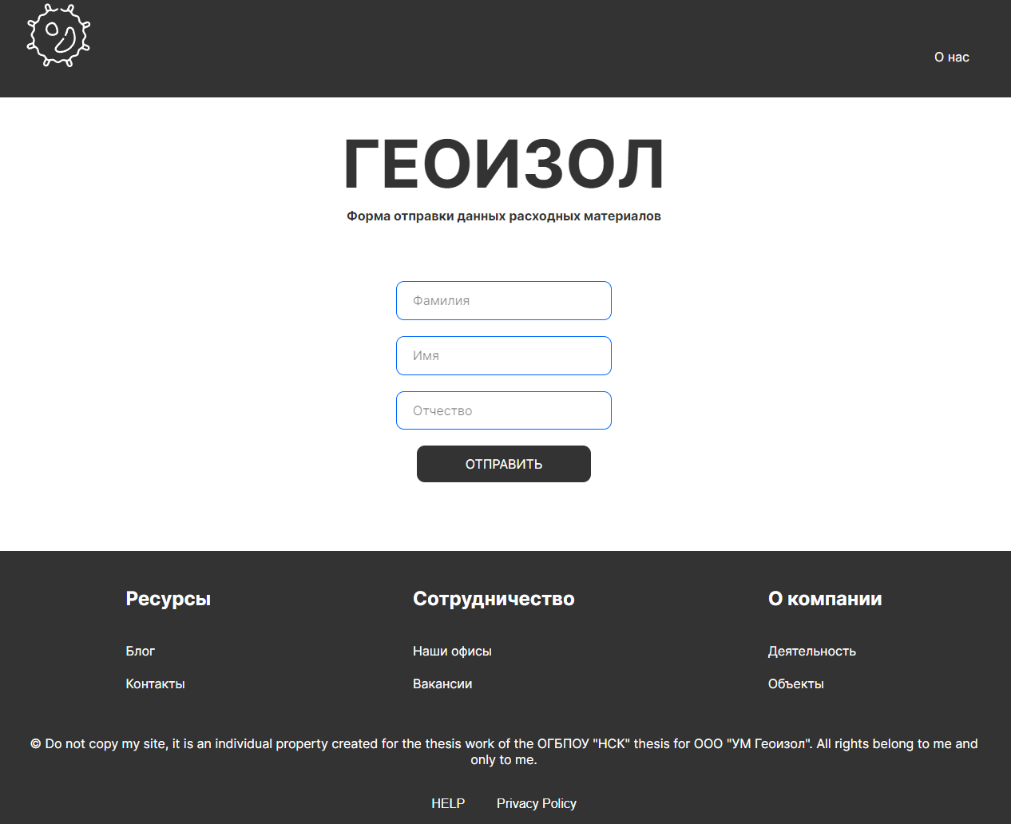
Рисунок 3 Главная страница системы.
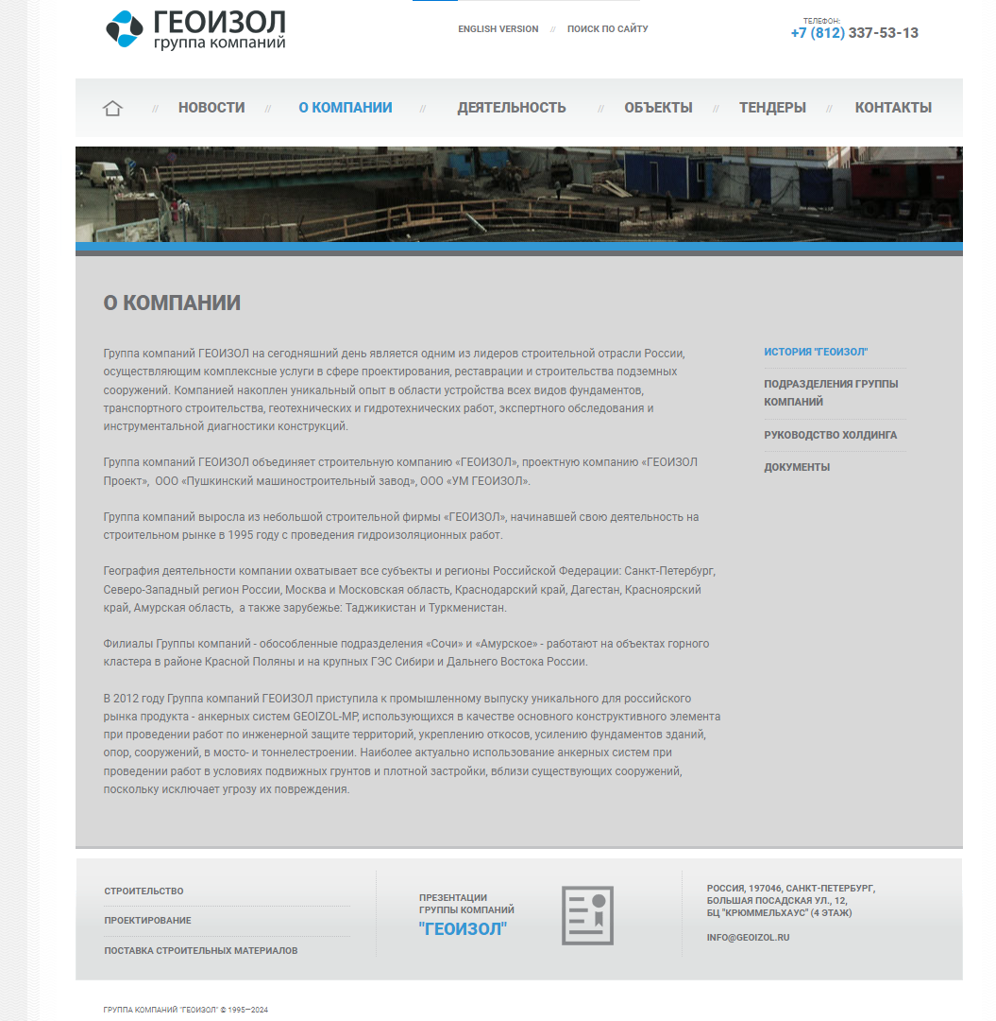
Рисунок 4 Страница информации о компании.
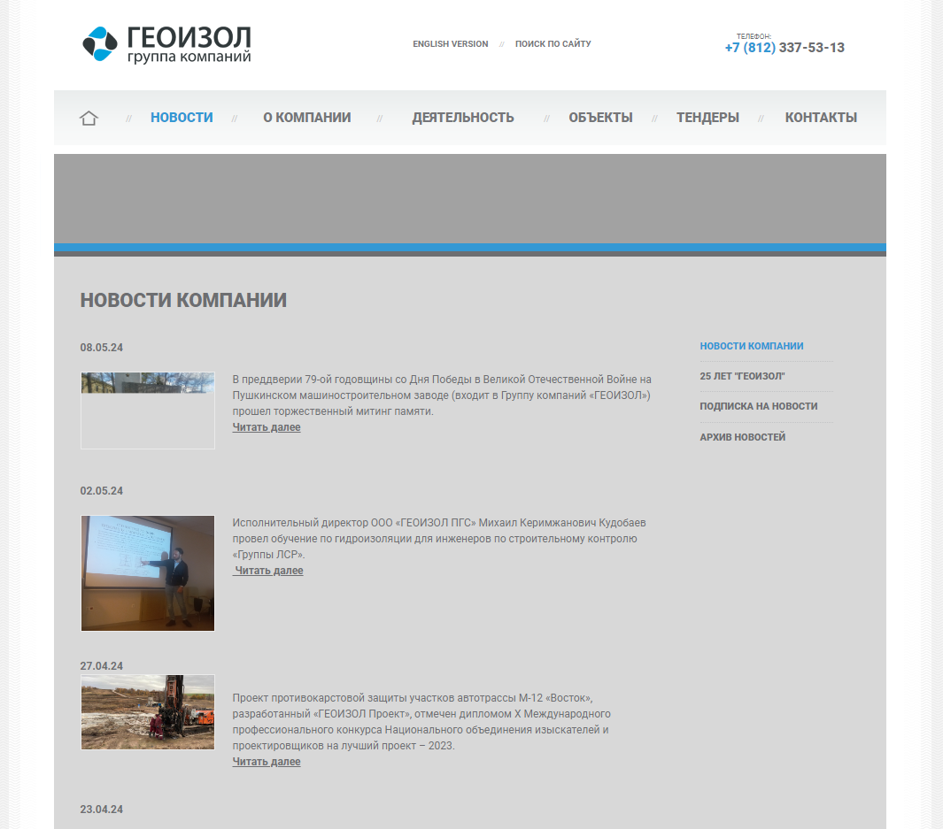
Рисунок 5 Страница новостей компании.
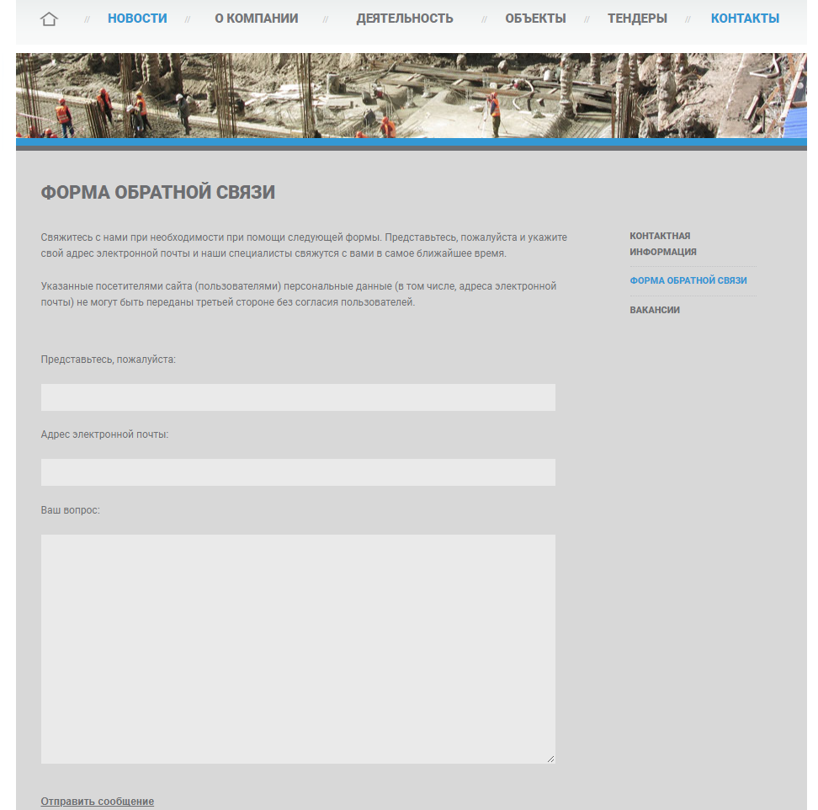
Рисунок 6 Страница обратной связи компании.
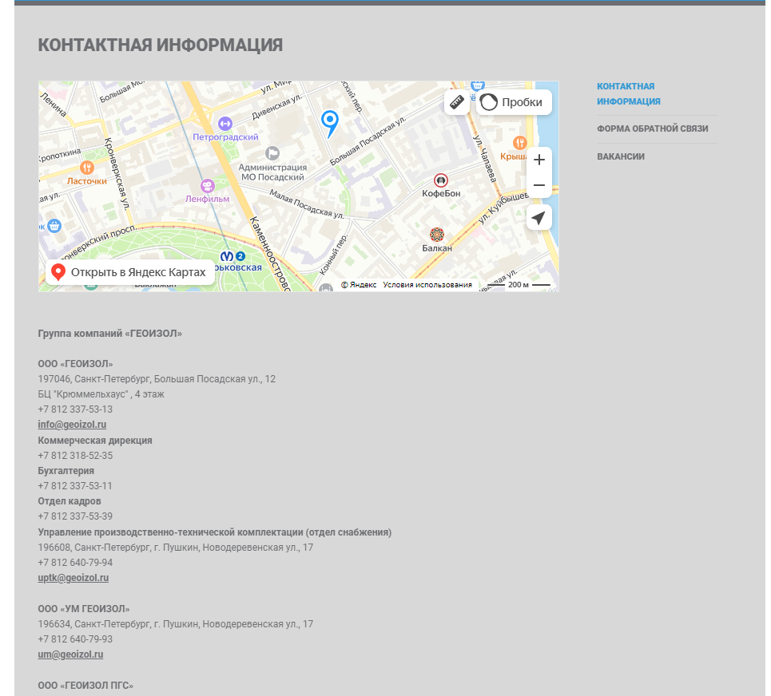
Рисунок 7 Страница контактной информации компании.
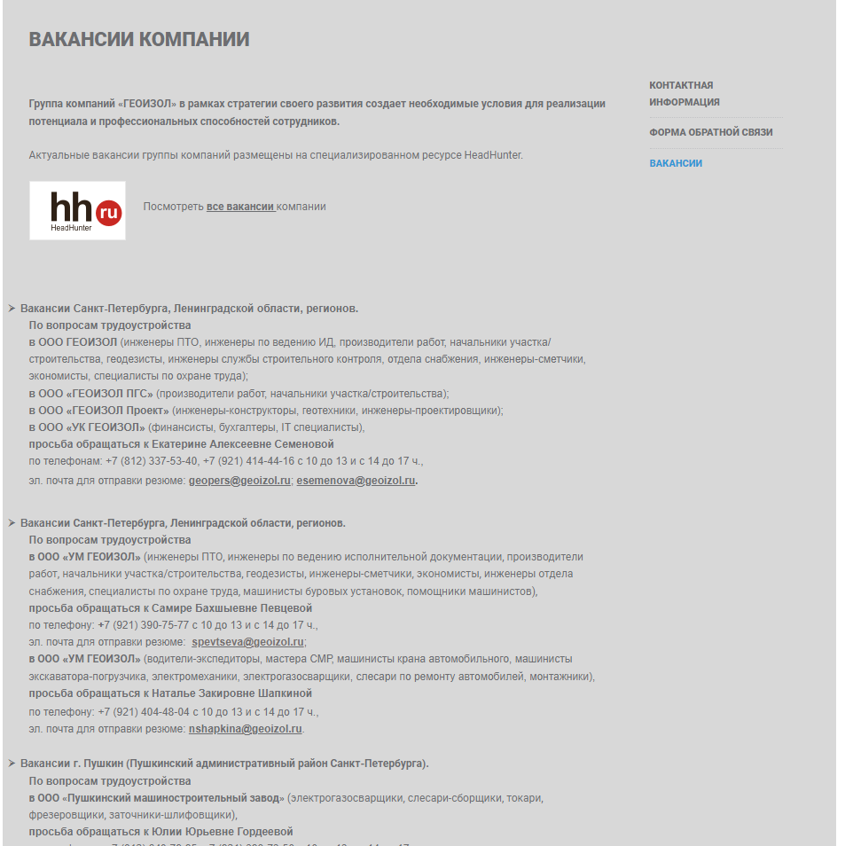
Рисунок 8 Страница вакансий компании
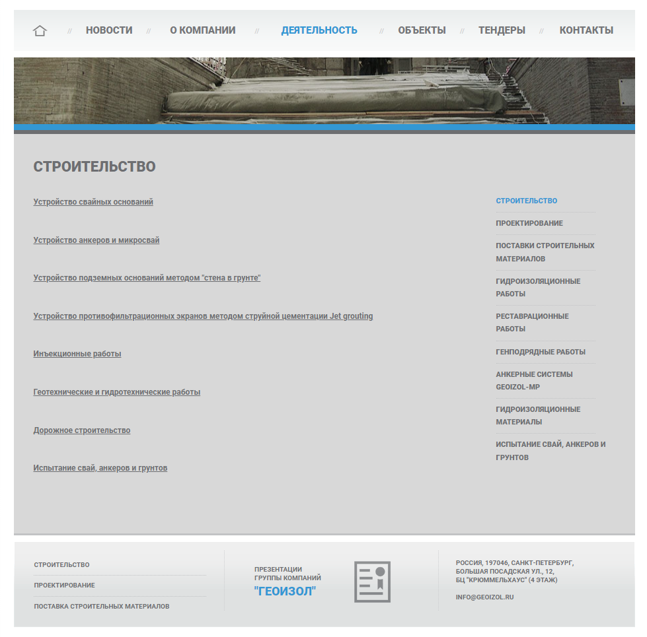
Рисунок 9 Страница деятельности компании.
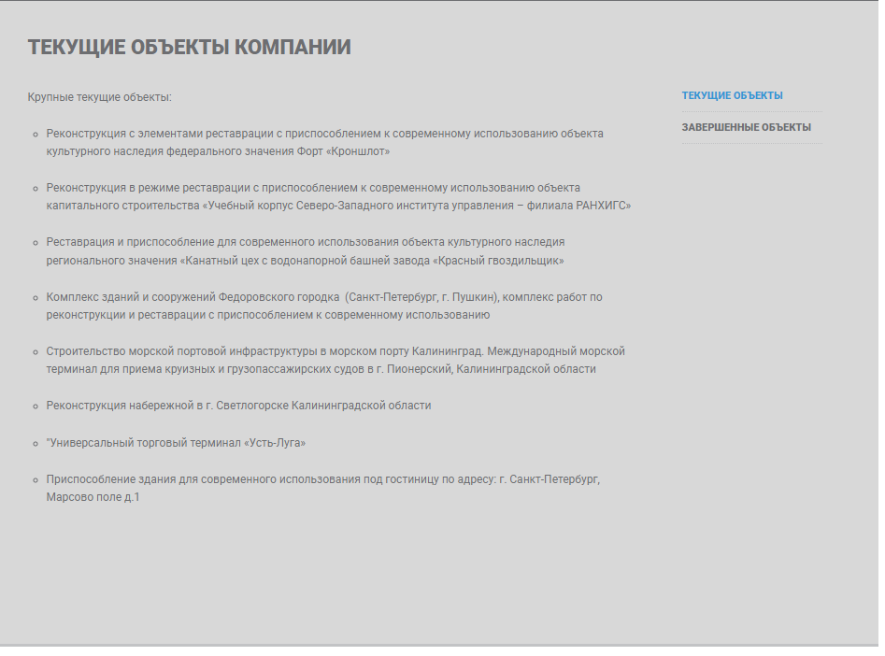
Рисунок 10 Страница текущих объектов компании.
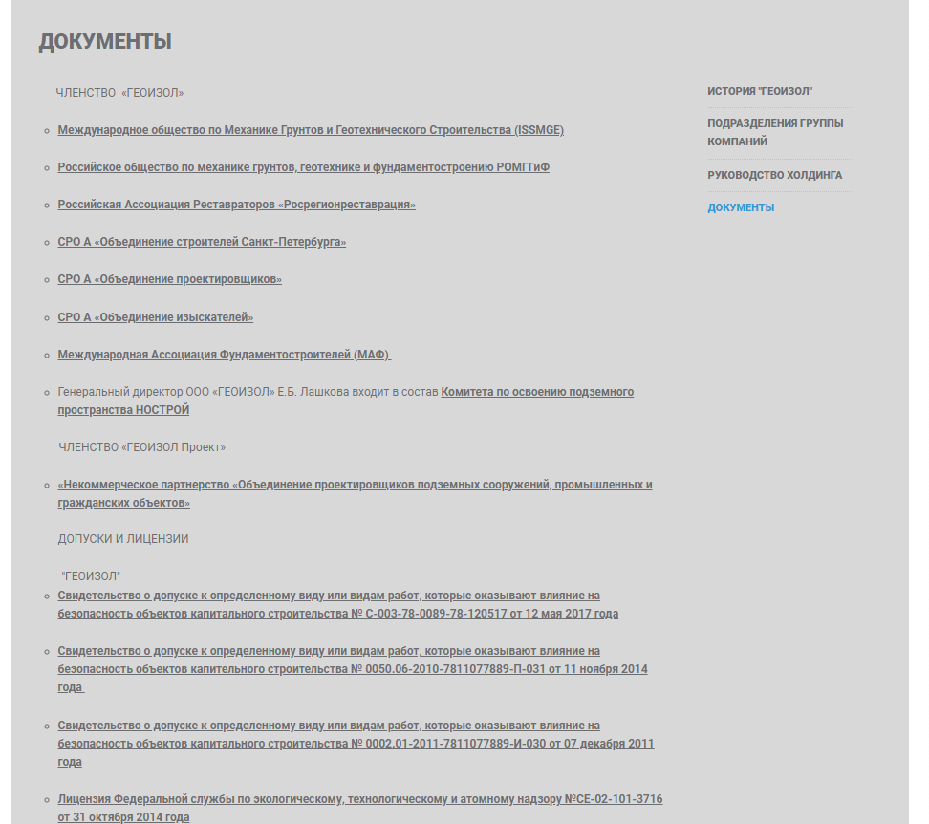
Рисунок 11 Страница документов компании.
На следующей странице (рисунок 12) находиться форма отправки заявления.
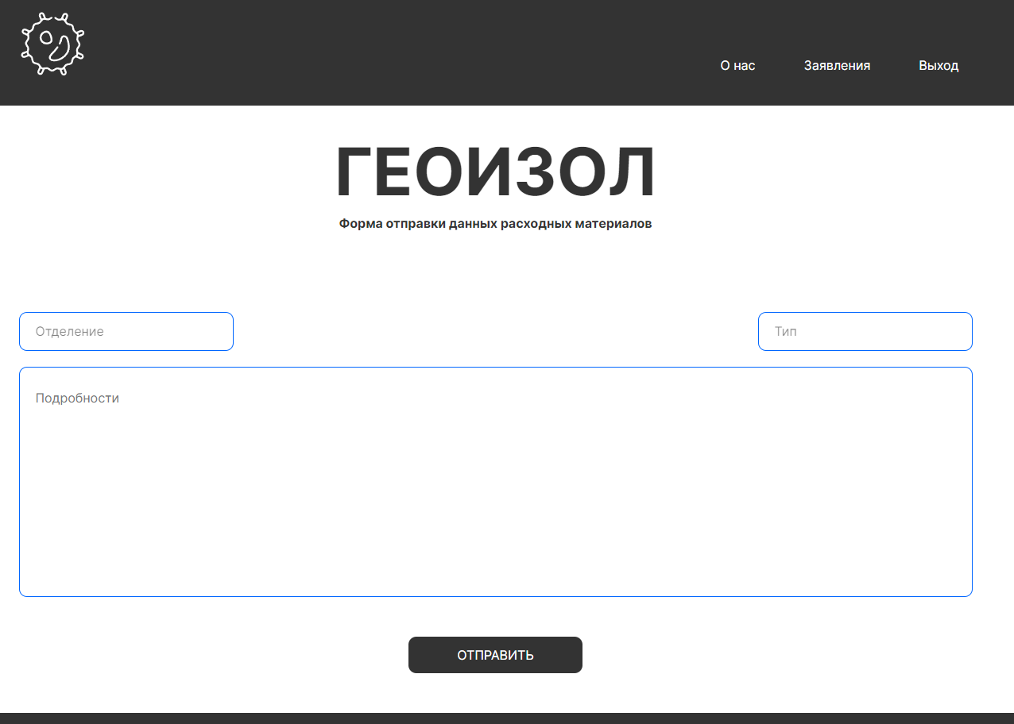
Рисунок 12 Форма отправки заявления в систему.
Кнопка «Заявление» (рисунок 13) отвечает за переход на страницу заявлений, а кнопка «Выход» (рисунок 14) производит выход из системы.

Рисунок 13 Кнопка перехода на страницу заявлений.

Рисунок 14 Кнопка выхода из системы.
С этой страницы можно перейти на страницу отправленных заявок (рисунок 15)
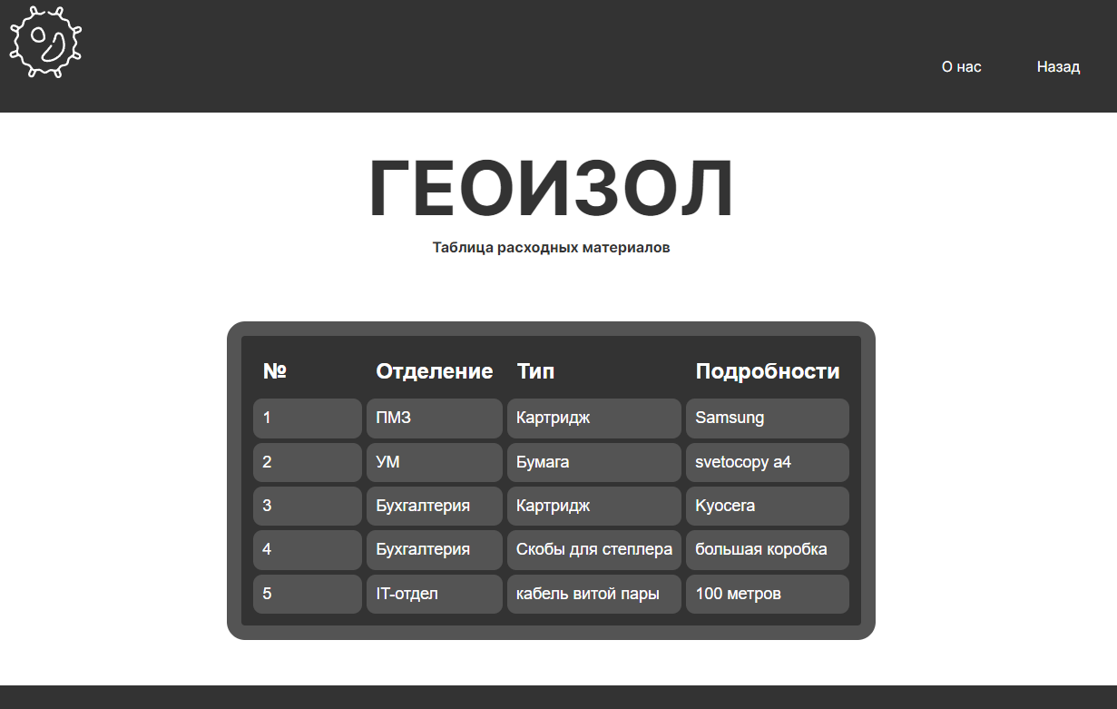
Рисунок 15 Таблица вывода информации из системы.
Использовав кнопку «Назад» можно вернуться на предыдущую страницу.
Все записи ведутся и хранятся в базе данных MySQL
Контроль и учёт данных ведётся при помощи phpMyAdmin, отвечает за это администратор сети.

Руководство пользователя
Для начала использования системы сотруднику необходимо открыть стартовую страницу с формой ввода ФИО сотрудника (рисунок 16)

Рисунок 16 Главная страница системы.
Заполнив поля ввода, осуществляется переход на страницу оформления заявления (рисунок 17).

Рисунок 17 Форма отправки заявления в систему.
Для занесения заявления в систему необходимо:
- Указать отделение, в котором работает сотрудник
- Указать тип израсходованного материала или комплектующего
- Дать описание
- Нажать кнопку «ОТПРАВИТЬ», которая расположена под формой
После нажатия кнопки отправления можно закрыть страницу.
Также любой сотрудник может просмотреть уже внесённые в систему заявки, воспользовавшись кнопкой «Заявления» в хедере.
Откроется страница с информацией из системы (рисунок 18).
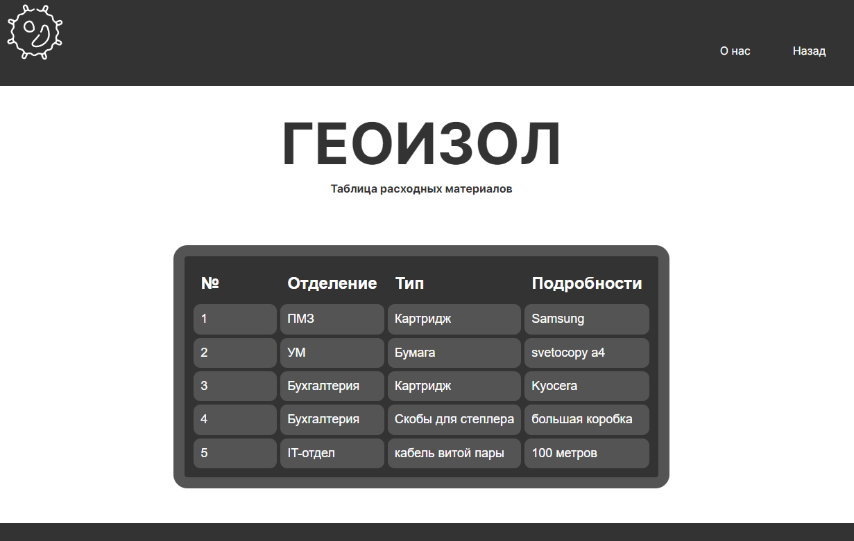
Рисунок 18 Таблица вывода информации из системы.
Ознакомившись с содержанием страницы, можно вернуться назад при помощи соответствующей кнопки.
Для выхода из системы надо нажать кнопку «Выход» (рисунок 19) на странице формирования заявления

Рисунок 19 Кнопка выхода из системы.

ЗАКЛЮЧЕНИЕ
Разработка любой информационной системы является актуальной темой в любое время в любой организации.
В ходе данной работы были проведены исследования предметной области, организации, виды её деятельности, используемых на предприятии решений и подробно изучена существующая проблематика учета фактического расхода покупных комплектующих изделий в организации. Результаты проведенного анализа подтвердили необходимость разработки специализированного модуля информационной системы по учету фактического расхода покупных комплектующих изделий для организации.
Теоретическая работа заключалась в анализе и изучении предметной области, организации, её потребностей, используемых решений и средств разработки информационных систем. Были выявлены все возможные области их применения, преимущества и недостатки.
Разработанный модуль представляет собой интегрируемое программное решение, которое позволяет улучшить процессы учета комплектующих, оптимизировать складской учет. Это обеспечивает более точные данные для анализа затрат, принятия управленческих решений и планирования деятельности организации. Данный модуль полностью соответствует разработанному технического заданию.
Было составлено руководство пользователя. При помощи которого любой сотрудник сможет разобраться в системе за очень короткий срок.
Внедрение предложенного модуля информационной системы позволит организации значительно улучшить эффективность управления комплектующими, сократить потери и избыточные расходы, а также повысить общую производительность бизнес-процессов. Таким образом, разработка и внедрение данного модуля является важным шагом на пути к повышению конкурентоспособности и успешному развитию организации в современных условиях рыночной экономики.
Дальнейшее совершенствование модуля, адаптация его под специфические потребности организации и обновление в соответствии с изменяющимися требованиями рынка станут ключевыми факторами успешной реализации данного проекта в будущем. Работа над совершенствованием информационной системы должна быть постоянной и направлена на обеспечение эффективной работы организации в долгосрочной перспективе.
Подводя итоги, можно сказать, что разработка модуля информационной системы по учету фактического расхода покупных комплектующих представляет собой важный шаг в развитии современной организации, обеспечивая ей необходимые инструменты для эффективного управления ресурсами и достижения поставленных целей.
В ходе выполнения дипломной работы были достигнуты все цели и задачи.

СПИСОК ИСТОЧНИКОВ И ЛИТЕРАТУРЫ

1. Нормативные документы
- ГОСТ 34.201-2020. Межгосударственный стандарт. Информационные технологии. Комплекс стандартов на автоматизированные системы. Виды, комплектность и обозначение документов при создании автоматизированных систем (введен в действие Приказом Росстандарта от 19.11.2021 N 1521-ст) [Электронный ресурс] / СПС КонсультантПлюс. – Режим доступа: http://www.consultant.ru/ свободный. – Загл. с экрана (дата обращения: 12.05.2024).
- ГОСТ Р 58256-2018. Национальный стандарт Российской Федерации. Защита информации. Управление потоками информации в информационной системе. Формат классификационных меток (утверждён и введен в действие Приказом Росстандарта от 26.10.2018 N 849-ст) [Электронный ресурс] / СПС КонсультантПлюс. – Режим доступа: http://www.consultant.ru/ свободный. – Загл. с экрана (дата обращения: 12.05.2024).
- ГОСТ Р ИСО/МЭК 12207-2010. Национальный стандарт Российской Федерации. Информационная технология. Системная и программная инженерия. Процессы жизненного цикла программных средств (утверждён и введён в действие Приказом Росстандарта от 30.11.2010 N 631-ст) [Электронный ресурс] / СПС КонсультантПлюс. – Режим доступа: http://www.consultant.ru/ свободный. – Загл. с экрана (дата обращения: 12.05.2024).
- ГОСТ Р 59853-2021. Информационные технологии (ИТ). Комплекс стандартов на автоматизированные системы. Автоматизированные системы. Термины и определения (утверждён и введён в действие Приказом Федерального агентства по техническому регулированию и метрологии от 19.11.2021 г. № 1520-ст) [Электронный ресурс] / СПС КонсультантПлюс. – Режим доступа: http://www.consultant.ru/ свободный. – Загл. с экрана (дата обращения: 12.05.2024)..
- ГОСТ Р ИСО/МЭК 27002-2021. Информационные технологии, методы и средства обеспечения безопасности, Свод норм и правил применения мер обеспечения информационной безопасности (утверждён и введён в действие Приказом Федерального агентства по техническому регулированию и метрологии от 20.05.2021 г. № 416-ст) [Электронный ресурс] / СПС КонсультантПлюс. – Режим доступа: http://www.consultant.ru/ свободный. – Загл. с экрана (дата обращения: 12.05.2024).
2. Научная и учебная литература
- Боресков, А. В. Компьютерная графика : учебник и практикум для среднего профессионального образования / А. В. Боресков, Е. В. Шикин. — Москва : Издательство Юрайт, 2023. — 219 с.
- Быстро и легко создаем, программируем, шлифуем и раскручиваем web – сайт. / Под редакцией Алексеева Ю.М. – М.: Лучшие книги, 2005. – 430с.
- Гагарина Л. Г. Разработка и эксплуатация автоматизированных информационных систем : учебное пособие / Л. Г. Гагарина. — Москва : ФОРУМ : ИНФРА-М, 2021. — 384 с.
- Галиаскаров, Э. Г. Анализ и проектирование систем с использованием UML : учебное пособие для вузов / Э. Г. Галиаскаров, А. С. Воробьев. — Москва : Издательство Юрайт, 2023. — 125 с.
- Голицына О. Л. Информационные системы : учебное пособие / О.Л. Голицына, Н.В. Максимов, И.И. Попов. — 2-e изд. — Москва : ФОРУМ: ИНФРА-М, 2022. — 448 с.
- Дронов, Владимир HTML 5, CSS 3 и Web 2.0. Разработка современных Web-сайтов / Владимир Дронов. - М.: БХВ-Петербург, 2016. - 984 c.
- Казарин, О. В. Программно-аппаратные средства защиты информации. Защита программного обеспечения: учебник и практикум для среднего профессионального образования / О. В. Казарин, А. С. Забабурин. — Москва: Издательство Юрайт, 2023. — 312 с.
- Казарин, О. В. Надежность и безопасность программного обеспечения : учебное пособие для вузов / О. В. Казарин, И. Б. Шубинский. — Москва : Издательство Юрайт, 2023. — 342 с.
- Колошкина, И. Е. Компьютерная графика : учебник и практикум для вузов / И. Е. Колошкина, В. А. Селезнев, С. А. Дмитроченко. — 3-е изд., испр. и доп. — Москва : Издательство Юрайт, 2023. — 233 с.
- Копырин А. С. Базы данных: практикум : учебно-практическое пособие / А. С. Копырин. - Москва : ФЛИНТА, 2021. - 106 с.
- Кубенский, А. А. Функциональное программирование: учебник и практикум для вузов / А. А. Кубенский. — Москва: Издательство Юрайт, 2023. — 348 с.
- Кудрявцев, К. Я. Методы оптимизации : учеб. пособие для вузов / К. Я. Кудрявцев, А. М. Прудников. — 2-е изд. — М. : Издательство Юрайт, 2019. — 140 с.
- Локхарт, Д. Современный РНР. Новые возможности и передовой опыт / Джош Локхарт ; пер. с англ. Р.Н. Рагимова. - Москва : ДМК Пресс, 2016. - 304 с.
- Маркин, А. В. Программирование на SQL в 2 ч. Часть 2 : учебник и практикум для вузов / А. В. Маркин. — 3-е изд., испр. и доп. — Москва : Издательство Юрайт, 2023. — 385 с.
- Мартишин С. А. Базы данных. Практическое применение СУБД SQL- и NoSQL-типа для проектирования информационных систем : учебное пособие / С.А. Мартишин, В.Л. Симонов, М.В. Храпченко. — Москва : ФОРУМ : ИНФРА-М, 2023. — 368 с.
- Мартишин, С. А. Базы данных: проектирование и разработка информационных систем с использованием СУБД MySQL : учебное пособие / С.А. Мартишин, В.Л. Симонов, М.В. Храпченко. — Москва : ИНФРА-М, 2022. — 325 с.
- Полищук Ю. В. Базы данных и их безопасность : учебное пособие / Ю.В. Полищук, А.С. Боровский. — Москва : ИНФРА-М, 2023. — 210 с.
- Полуэктова, Н. Р. Разработка веб-приложений : учебное пособие для среднего профессионального образования / Н. Р. Полуэктова. — Москва : Издательство Юрайт, 2023. — 204 с.
- Советов, Б. Я. Базы данных : учебник для вузов / Б. Я. Советов, В. В. Цехановский, В. Д. Чертовской. — 3-е изд., перераб. и доп. — Москва : Издательство Юрайт, 2023. — 420 с.
- Стружкин, Н. П. Базы данных: проектирование: учебник для среднего профессионального образования / Н. П. Стружкин, В. В. Годин. — Москва: Издательство Юрайт, 2023. — 477 с.
- Трофимов В. В. Информатика. Учебник для академического бакалавриата. В 2-х томах. Том 2. М.: Юрайт, 2019. 406 с.
- Трофимов, В. В. Алгоритмизация и программирование : учебник для вузов / В. В. Трофимов, Т. А. Павловская ; под редакцией В. В. Трофимова. — Москва : Издательство Юрайт, 2023. — 137 с.
- Тузовский, А. Ф. Проектирование и разработка web-приложений : учебное пособие для среднего профессионального образования / А. Ф. Тузовский. — Москва : Издательство Юрайт, 2023. — 219 с.
- Филимонова, Е.В. Информационные технологии в профессиональной деятельности: учебник / Филимонова Е.В. – Москва: КноРус, 2021. – 482 с.
- Шитов В. Н. Основы проектирования баз данных : учебное пособие / В.Н. Шитов. — Москва : ИНФРА-М, 2023. — 236 с.
3. Электронные ресурсы удаленного доступа
- Официальное справочное руководство по PHP [Электронный ресурс]. Режим доступа: https://www.php.net/manual/ru/ (дата обращения: 12.05.2024).
- Официальное справочное руководство по MySQL [Электронный ресурс]. Режим доступа: https://dev.mysql.com/doc/ (дата обращения: 12.05.2024).
- Официальное справочное руководство по JavaScript [Электронный ресурс]. Режим доступа: https://javascript.ru/manual (дата обращения: 12.05.2024).
- Материалы онлайн школы SkillFactory [Электронный ресурс]. Режим доступа: https://blog.skillfactory.ru/glossary/ (дата обращения: 12.05.2024).
- Официальная выписка из Единого государственного реестра юридических лиц № ЮЭ9965-24-60223039 [Электронный ресурс]. Режим доступа: file:///C:/Users/Groga/Downloads/ul-1157847260570-20240513191729.pdf (дата обращения: 13.05.2024).

ПРИЛОЖЕНИЕ А
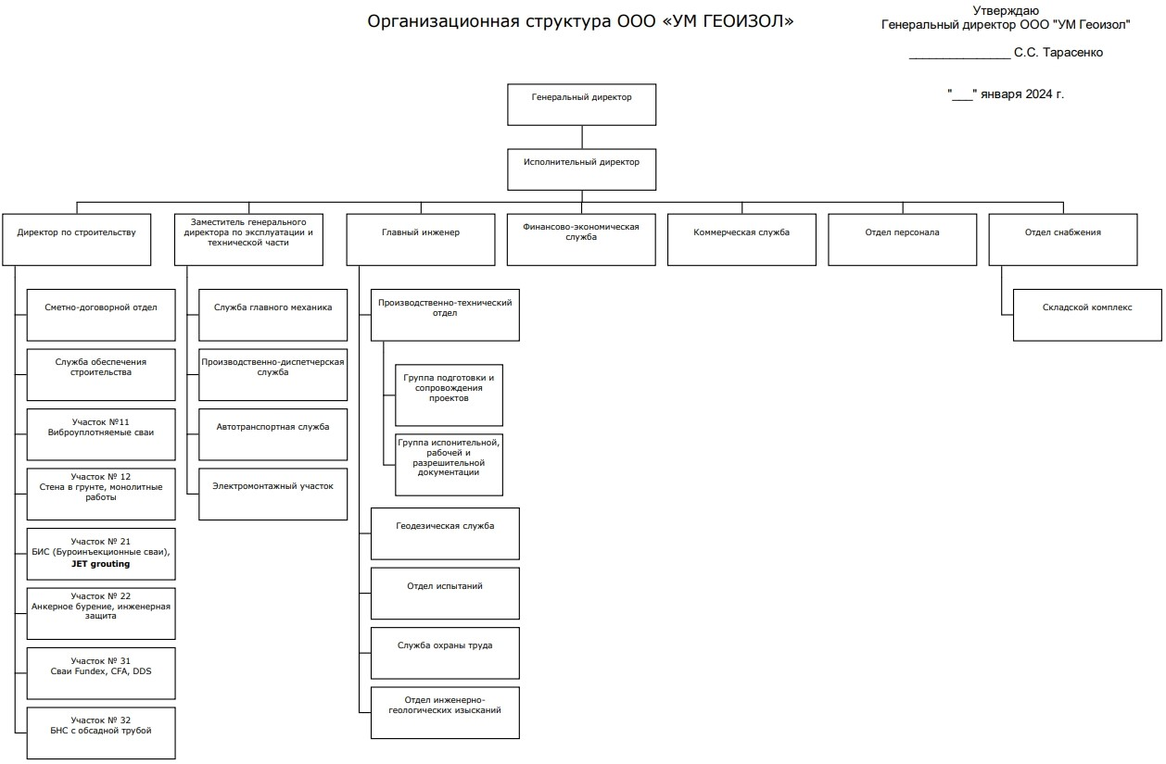
Рисунок А - Организационная структура

ПРИЛОЖЕНИЕ Б

Вывод данных в таблице
<section class=«contacts»>
<div class=«container»>
<form action=«main.php» autocomplete=«off» class=«form_main» method=«post»>
<table class=«tablez»>
<tr>
<th>№</th>
<th>Отделение</th>
<th>Тип</th>
<th>Подробности</th>
</tr>
<?PHP $items = mysqli_query($connect, «SELECT * FROM `dannie`»);
$items = mysqli_fetch_all($items);
foreach ($items as $item) { ?> <tr>
<td> <?= $item[0] ?> </td>
<td> <?= $item[1] ?> </td>
<td> <?= $item[2] ?> </td>
<td> <?= $item[3] ?> </td>
</tr><?php } ?>
</table>
</form>
</div>
</section>

По данным федеральной налоговой службы. [Электронный ресурс]. Режим доступа: https://egrul.nalog.ru/index.html (дата обращения: 12.05.2024).
Линейно-функциональная структура — это структура управления, в которой сочетаются линейные и функциональные принципы организации между производственными управленческими элементами системы. Линейные звенья принимают решения, а функциональные подразделения информируют и помогают линейному руководителю в разработке конкретных вопросов и подготовке соответствующих решений, программ, планов для принятия конкретных решений. [Электронный ресурс]. Режим доступа: https://corpsys.ru/articles/archives/linefunc.aspx (дата обращения: 12.05.2024).
Структура предприятия —это состав и соотношение его внутренних звеньев (цехов, участков, отделов, лабораторий и других подразделений), составляющих единый хозяйственный объект. [Электронный ресурс]. Режим доступа: https://studfile.net/preview/ (дата обращения: 12.05.2024).
Visual Basic компьютерный язык (семейство) созданный и развиваемый компанией Microsoft , а также интегрированная среда разработки.[Электронный ресурс]. Режим доступа: https://blog.skillfactory.ru/glossary/microsoft-excel/ (дата обращения: 12.05.2024).
Управленческий учёт — это система анализа финансовых показателей компании, планирования и отчётности. Он помогает предпринимателю понять, в каком состоянии находится бизнес, и принимать решения на основании данных. [Электронный ресурс]. Режим доступа: https://delo.ru/news/educational/chto-takoe-upravlencheskiy-uchyet-i-chem-on-polezen-biznesu (дата обращения: 12.05.2024).
[Электронный ресурс]. Режим доступа: https://skillbox.ru/media/management/startovyy-gayd-po-programmam-1c-dlya-chego-oni-nuzhny-kak-oni-rabotayut-i-kak-ikh-vnedryayut/ (дата обращения: 12.05.2024).
[Электронный ресурс]. Режим доступа: https://navigator.sk.ru/orn/1123048 (дата обращения: 12.05.2024).
[Электронный ресурс]. Режим доступа: https://ru.wikipedia.org/wiki/ERP (дата обращения: 12.05.2024).
ИТС Это справка с важной для работы информации. Она экономит время на знакомство с продуктом и выполнение рабочих задач в программе. [Электронный ресурс]. Режим доступа: https://www.cataloxy.ru/node11_vysokie-tehnologii-it_10188/1s-predpriyatie-preimuschestva-i-nedostatki.htm (дата обращения: 12.05.2024).
Time-to-market (TTM) это время от начала разработки идеи до конечного запуска решения и его выхода на рынок. [Электронный ресурс]. Режим доступа: https://trends.rbc.ru/trends/industry/cmrm/5fdb2d989a79477a281b2cef (дата обращения: 12.05.2024).
Гетерогенный IT-ландшафт — это ситуация, когда в крупных и средних организациях сосуществуют прикладные системы схожего функционального назначения от различных разработчиков. [Электронный ресурс]. Режим доступа: https://ecm-journal.ru/material/Integracija-SEhD-razbiraem-uzkie-mestahttps://ecm-journal.ru/material/Integracija-SEhD-razbiraem-uzkie-mesta (дата обращения: 12.05.2024).
Supplier relationship management система управления взаимодействием с поставщиками [Электронный ресурс]. Режим доступа: https://ru.wikipedia.org/wiki/SRM (дата обращения: 12.05.2024).
Используя заранее настроенный шаблон и встроить туда информацию, полученную от сервера
Мультипарадигменный язык программирования — язык программирования, который был разработан специально как инструмент мультипарадигменного программирования, то есть выразительные возможности которого изначально предполагалось унаследовать от нескольких, чаще всего не родственных языков различных парадигм. [Электронный ресурс]. Режим доступа: https://ru.wikipedia.org/wiki/Мультипарадигменный_язык_программирования (дата обращения: 12.05.2024).
Фреймворк программная платформа, определяющая структуру программной системы; программное обеспечение, облегчающее разработку и объединение разных компонентов большого программного проекта. [Электронный ресурс].реежим доступа: https://ru.wikipedia.org/wiki/Фреймворк (дата обращения: 12.05.2024).
Стандарт ECMAScript — встраиваемый расширяемый не имеющий средств ввода-вывода язык программирования, используемый в качестве основы для построения других скриптовых языков. [Электронный ресурс]. Режим доступа: https://ru.wikipedia.org/wiki/ECMAScript (дата обращения: 12.05.2024).
Интероперабельность (Функциональная совместимость) это способность продукта или системы, интерфейсы которых полностью открыты, взаимодействовать и функционировать с другими продуктами или системами без каких-либо ограничений доступа и реализации. [Электронный ресурс]. Режим доступа: https://ru.wikipedia.org/wiki/Функциональная_совместимость(дата обращения: 12.05.2024).
Хедер — это верхняя часть сайта, расположенная выше блока с основным контентом и отображаемая на всех страницах. [Электронный ресурс]. Режим доступа: https://blog.skillfactory.ru/glossary/heder/ (дата обращения: 12.05.2024).
Футер — это визуальный элемент, расположенный в нижней части страниц. В его поле обычно размещают ссылки на другие материалы ресурса, дублируют меню, располагают иконки соцсетей, форму подписки. [Электронный ресурс]. Режим доступа: https://www.calltouch.ru/blog/glossary/futer/ (дата обращения: 12.05.2024).

